巡查调度系统使用手册
(V1.0)

河南凯达科技有限公司
2025年 7月

目录
1、登录 1
2、城区水系 1
2.1闸坝管理 1
2.2应急任务 5
2.3水位报送 8
3.应急易涝 10
3.1设施信息管理 10
3.2积水点位图/立交涵洞图 13
3.3应急任务调度详情查看 14
4.水闸水库 17
4.1水闸水库信息管理 17
4.2指令调度任务 21
5.水系巡查 24
5.1日常巡查 24
5.2日常巡查统计 29
5.3日常巡查新增 29
6.雨水口 33
6.1雨水口信息 33
6.2雨水口调度 36

1、登录
用户通过链接进入系统登录页面，输入账号密码之后点击登录即可进入系统页面。
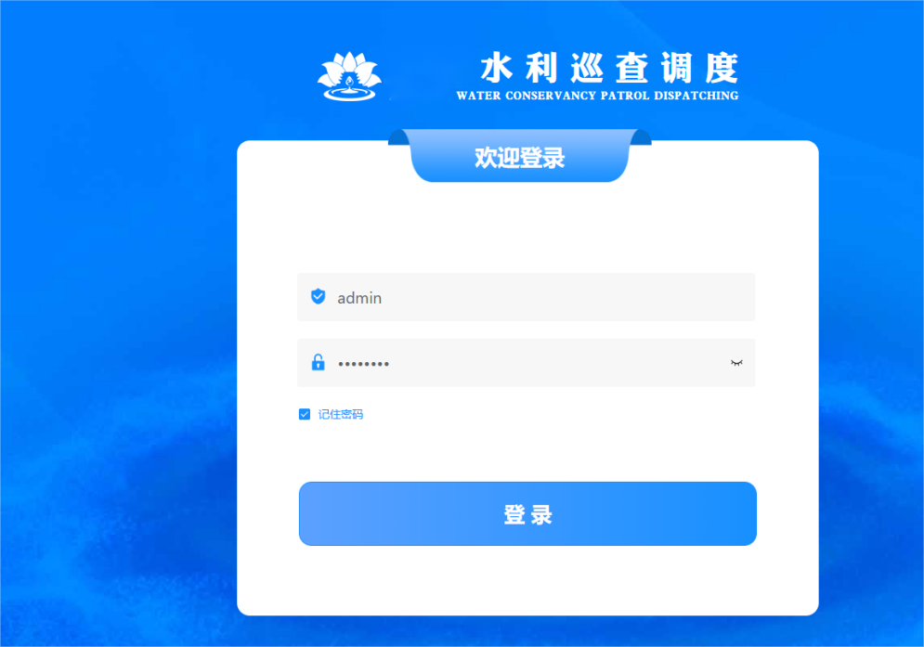

2、城区水系

2.1闸坝管理

2.1.1管理员：

●闸坝查询
管理员登录系统后，在主界面点击 “闸坝管理” 模块，进入闸坝管理页面。在查询区域可通过多种条件进行查询，如闸坝名称、县区/单位、管理类型、负责人等。​
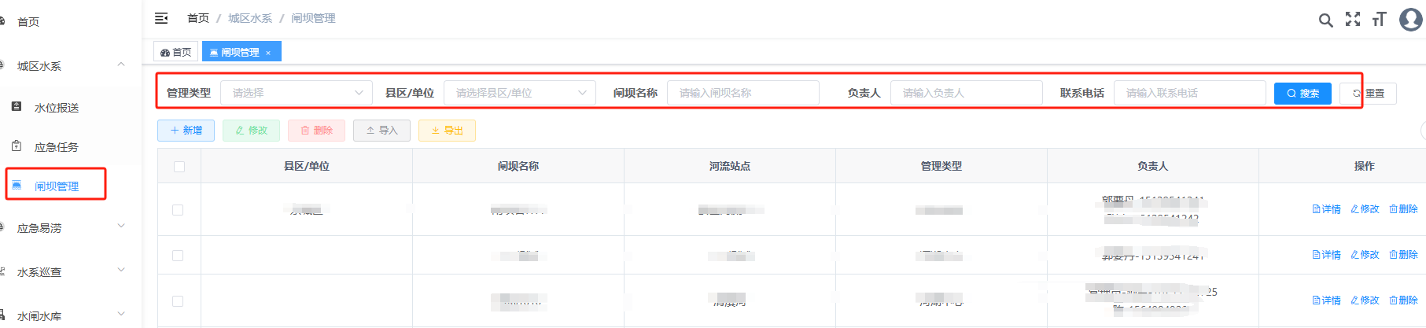
点击列表中某一闸坝的 “详情” 按钮，可查看该闸坝的水位趋势图等详细信息。​
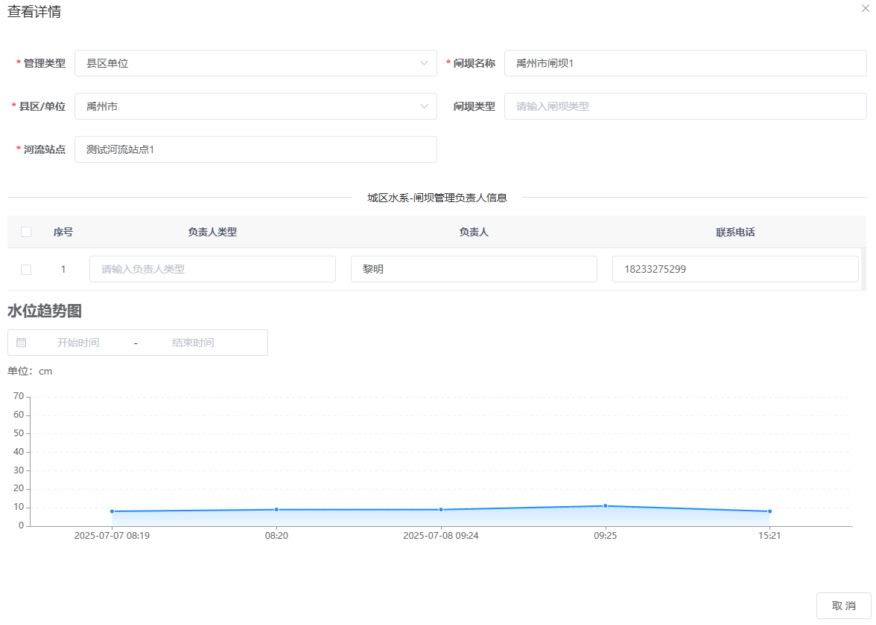
通过水位趋势图的时间搜索可查看某一时间段的水位趋势图。
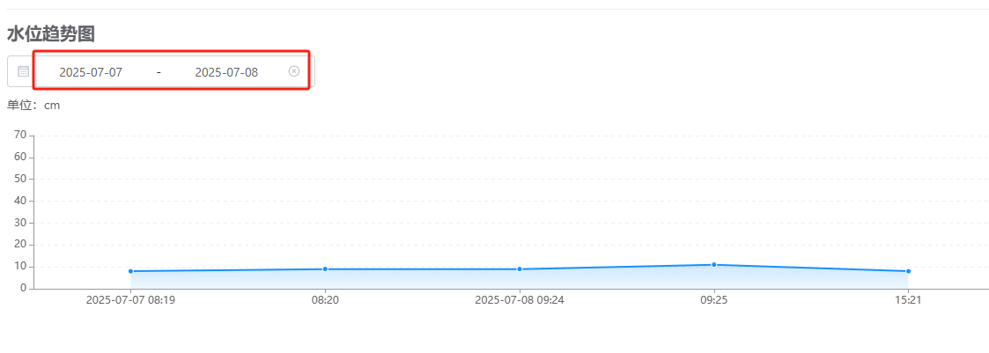

●闸坝新增
在闸坝管理页面点击 “新增” 按钮，进入闸坝信息录入页面。页面将显示需要填写的各项信息，包括闸坝名称、河流站点、负责人信息等。填写过程中，带 “*” 的为必填项，需严格按照要求填写，确保信息准确无误。新增完成后系统将自动为该闸坝负责人创建账户。

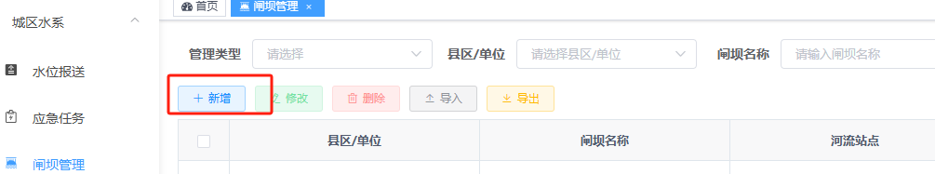
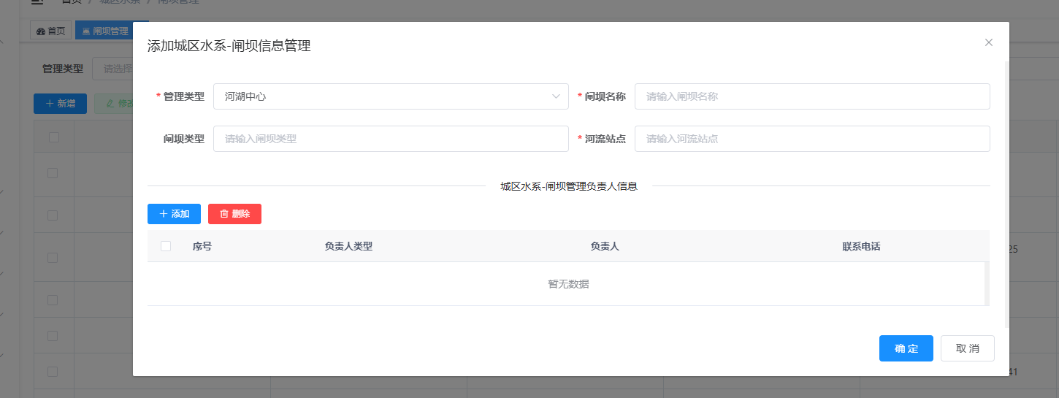

●闸坝修改
在闸坝查询结果列表中，找到需要修改的闸坝，点击其对应的 “修改” 按钮，进入闸坝信息编辑页面。​
页面将显示该闸坝当前的各项信息，可对需要修改的内容进行编辑，修改完成后点击 “确定” 按钮，闸坝信息将实时更新。
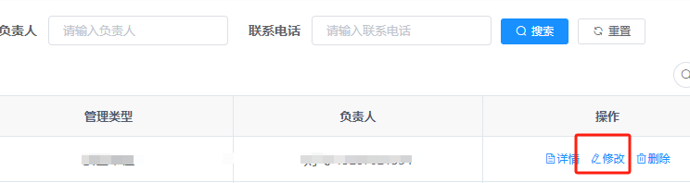
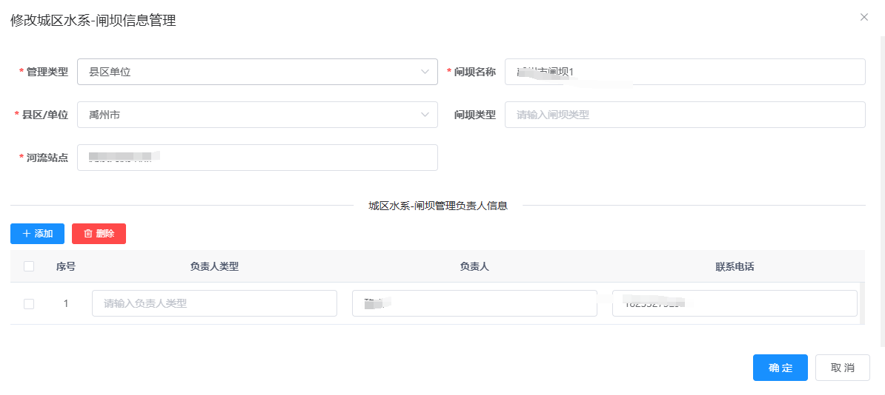

●闸坝删除
对于不再需要在系统中保留的闸坝信息，在查询结果列表中找到该闸坝，点击 “删除” 按钮。删除操作需进行二次确认，以防止误删。删除后，该闸坝信息将从系统中移除。
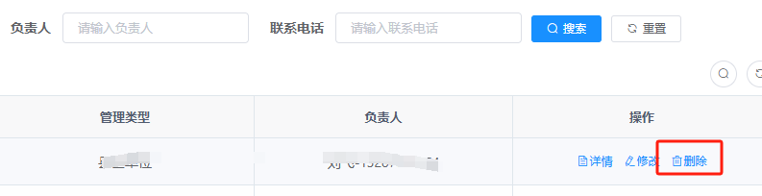
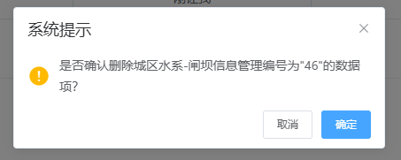

●闸坝导入
管理员可通过 “导入” 功能，下载闸坝导入模版表，按照模版表填写预先整理好的闸坝信息，将闸坝信息批量导入。
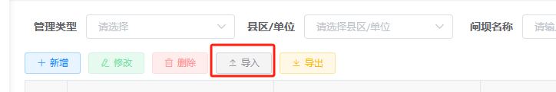
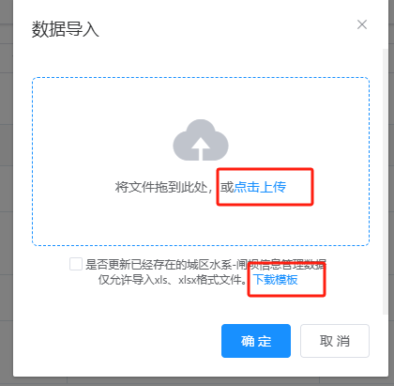

●闸坝导出
管理员可根据需要，将闸坝信息导出为 Excel 表格。
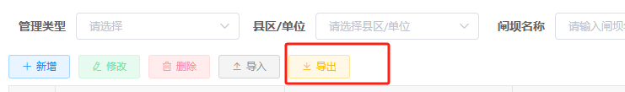

2.1.2反馈者：
闸坝负责人可在PC端查询自己的日常上报信息、汛期上报信息、应急任务信息、闸坝管理信息。
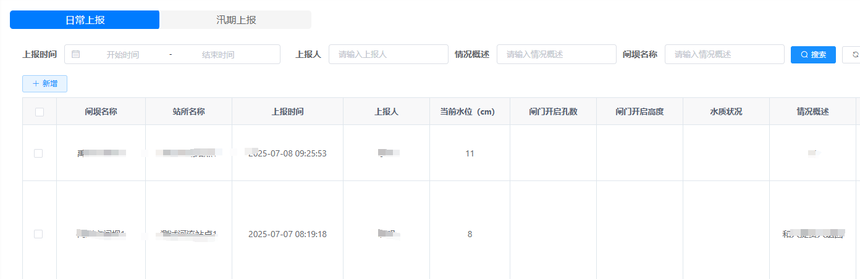
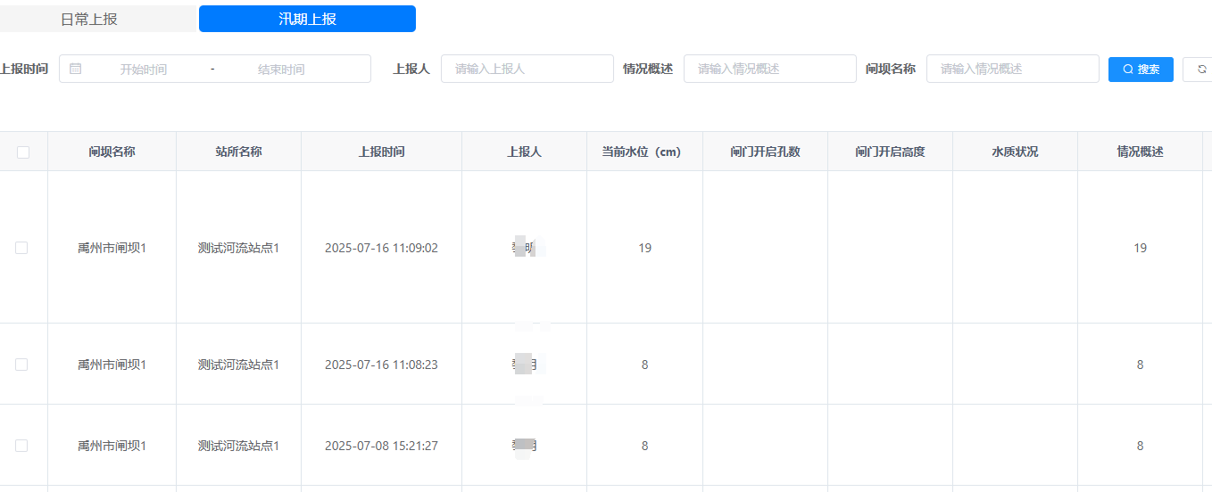
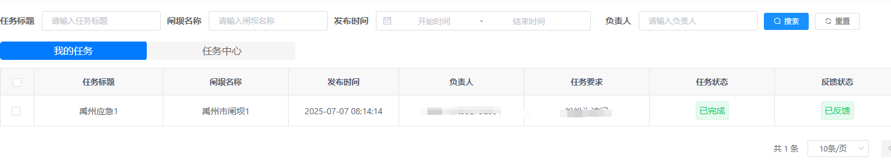
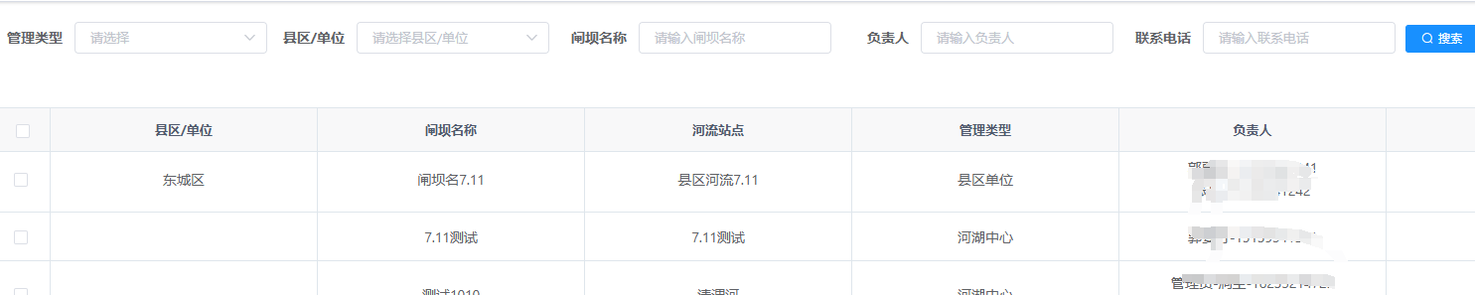

2.2应急任务
2.2.1管理员：

●应急任务查询
登录系统后，在主界面点击“应急任务”模块，进入应急任务管理页面。管理员可在任务中心或任务管理页面通过查询任务标题、闸坝名称、发布时间、负责人等条件查询应急任务信息。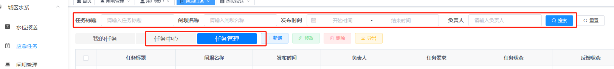
点击列表中某一任务的 “详情” 按钮，可查看任务详细信息。
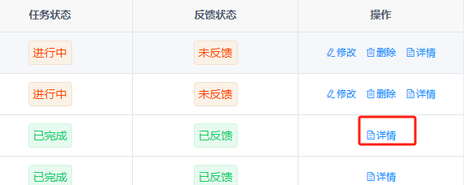
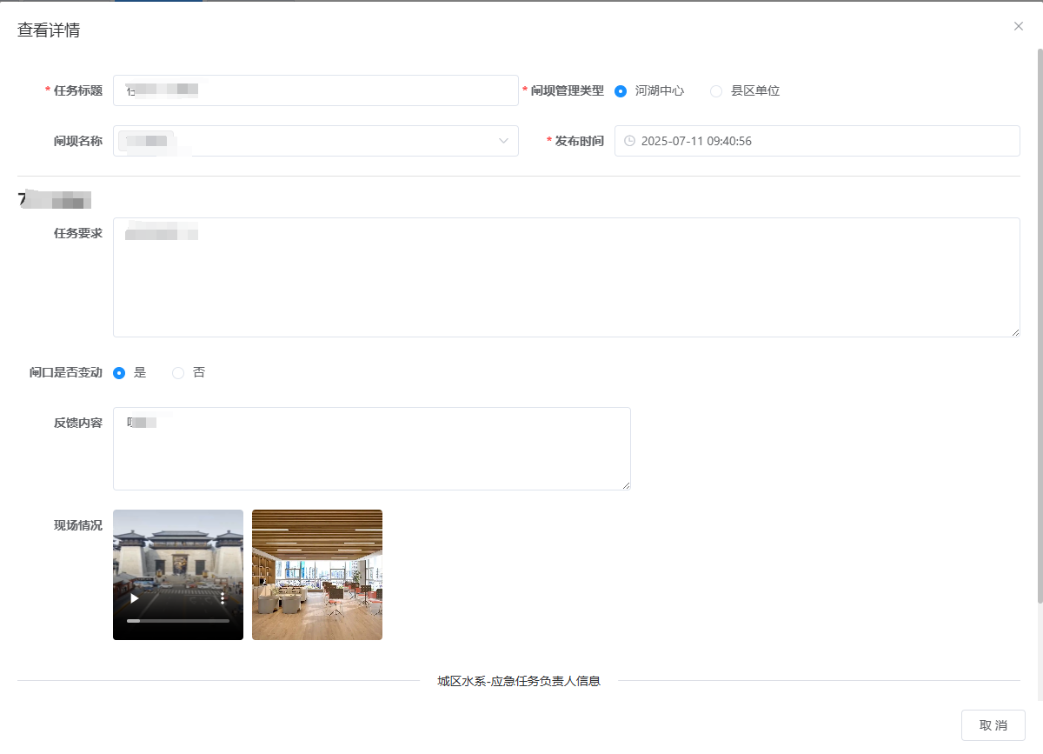

●应急任务新增
在应急任务管理页面点击 “新增” 按钮，进入应急任务信息录入页面。需填写的信息包括任务名称、闸坝名称（下拉选择）等。填写完成后点击确定即可新增完成。
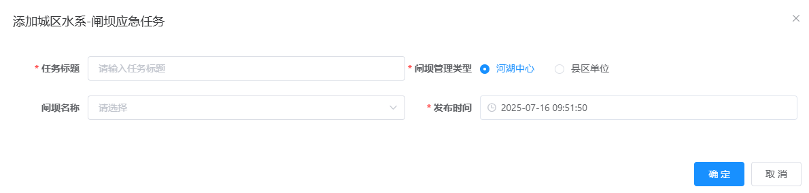

●应急任务修改
管理员可在任务管理中，找到需要修改的任务，点击其对应的 “修改”按钮，进入修改页面，可对需要修改的内容进行编辑，修改完成后点击“确定”按钮，应急任务信息将实时更新。
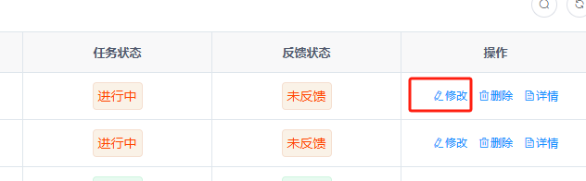
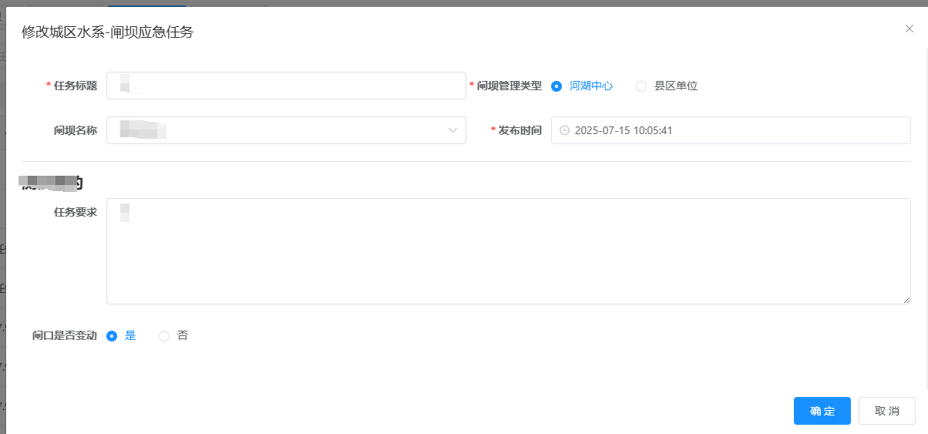

●应急任务删除
管理员可在任务管理中，找到需要删除的任务，点击其对应的“删除”按钮，删除操作需二次确认，防止误删。
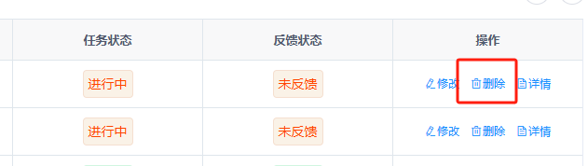
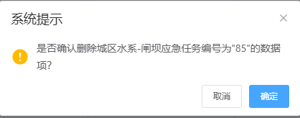

●应急任务导出
管理员可根据需要，将应急任务信息导出为 Excel 表格。

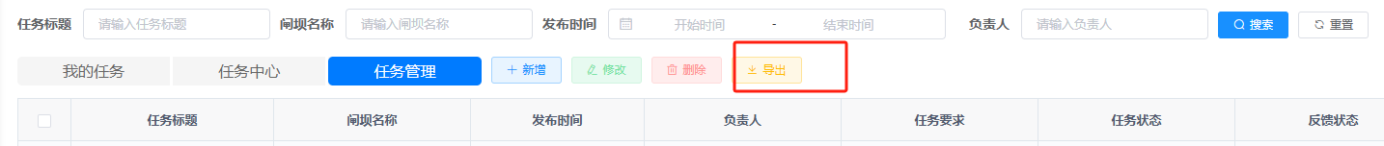

2.3水位报送

2.3.1日常上报查询
管理员可在日常上报管理页面查询各个闸坝负责人上报的日常上报信息。
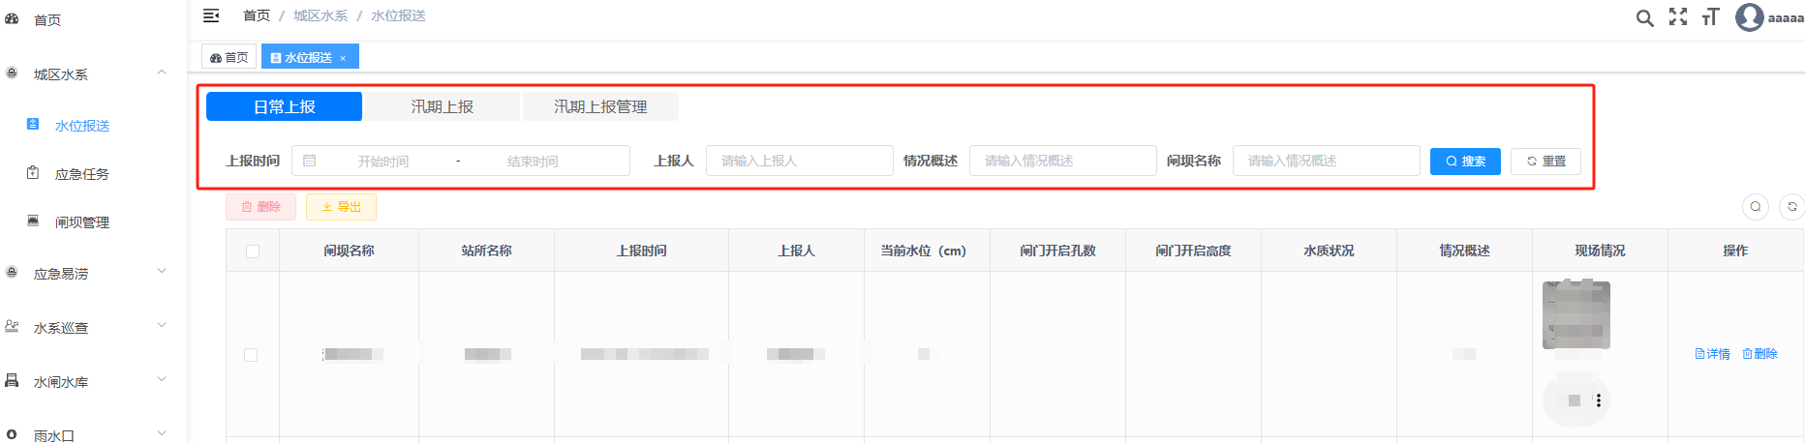
点击详情可查看上报的具体信息，详情页点击播放按钮可播放语音信息。
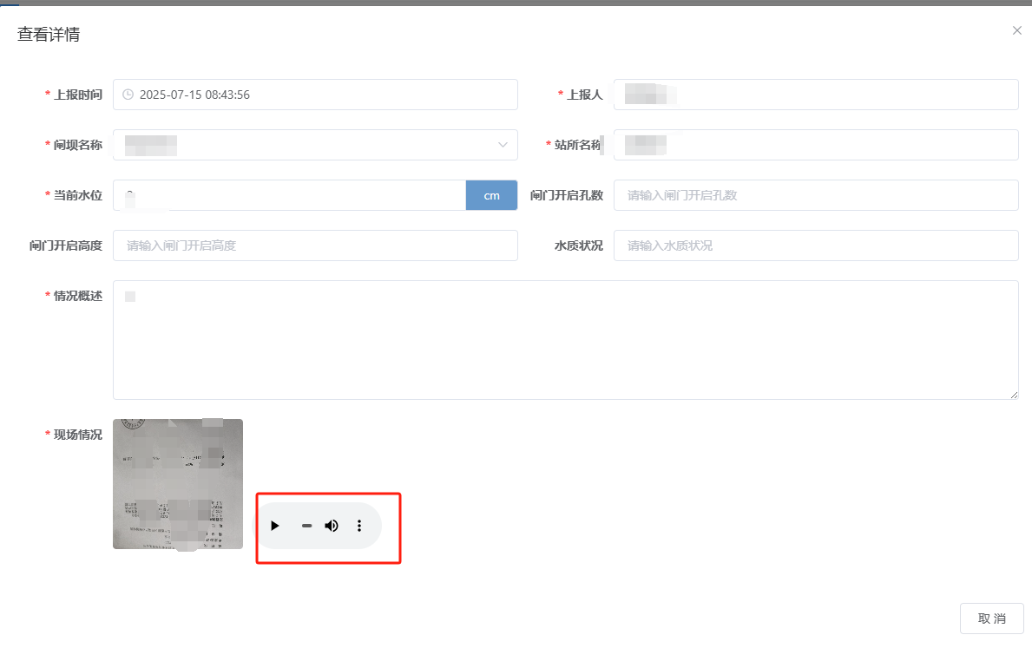

2.3.2日常上报删除
对于不再需要在系统中保留的日常上报信息，管理员可点击 “删除”按钮进行删除操作。删除操作需进行二次确认，以防止误删。
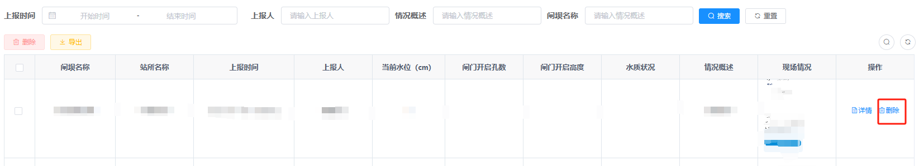

2.3.3日常上报导出
管理员可根据需要，将日常上报信息导出为 Excel 表格。
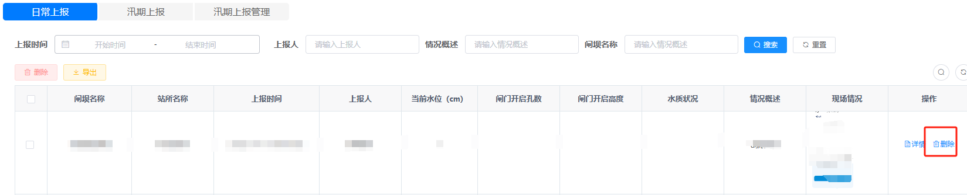

2.3.4汛期上报查询
管理员可在汛期上报页面查询各个闸坝负责人汛期上报的信息。
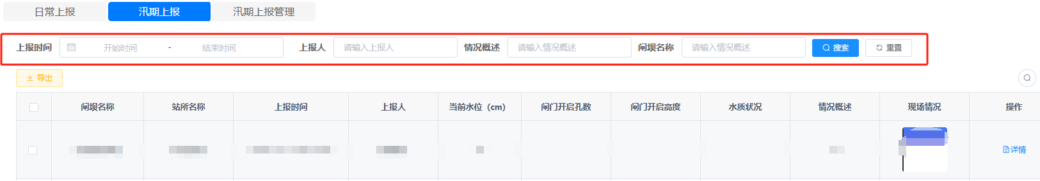

2.3.5汛期上报导出
管理员可根据需要，将汛期上报的信息导出为 Excel 表格。
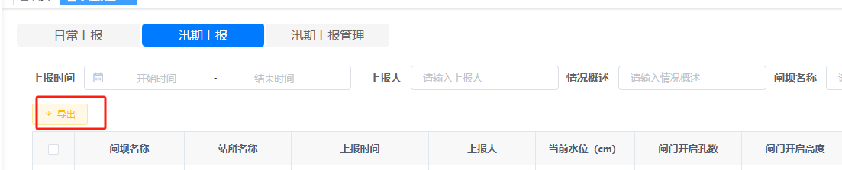

2.3.6汛期上报管理查询
管理员可在汛期上报管理页面查询发布的各个汛期任务。
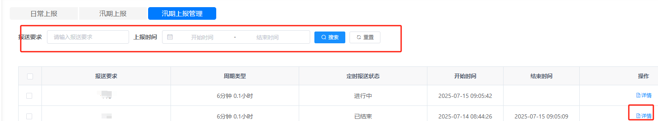
点击详情可查看各个闸坝负责人上报的汛期上报信息。

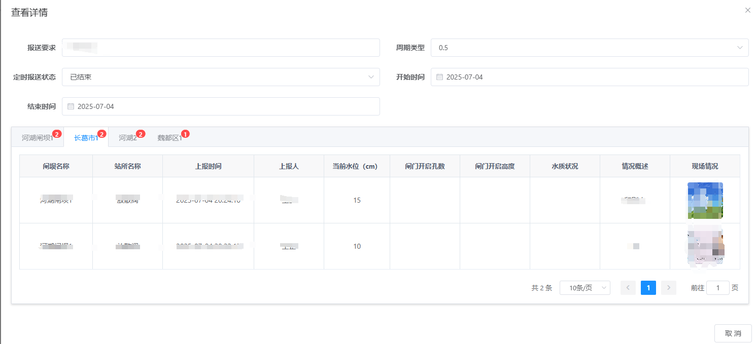

3.应急易涝

3.1设施信息管理
3.1.1管理员

●设施信息查询
管理员登录系统后，在主界面点击 “设施信息管理” 模块，进入设施信息管理页面。在查询区域可通过多种条件进行查询，如设施名称、积水深度预警值、当前水位线等。​
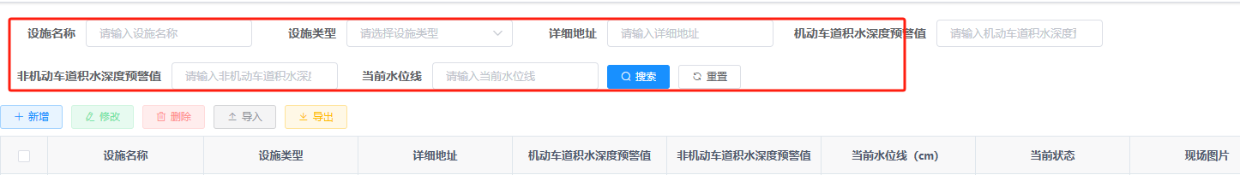
点击设施的 “详情” 按钮，可查看该设施的详细信息。
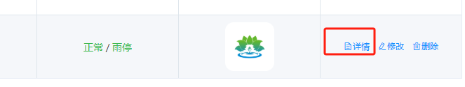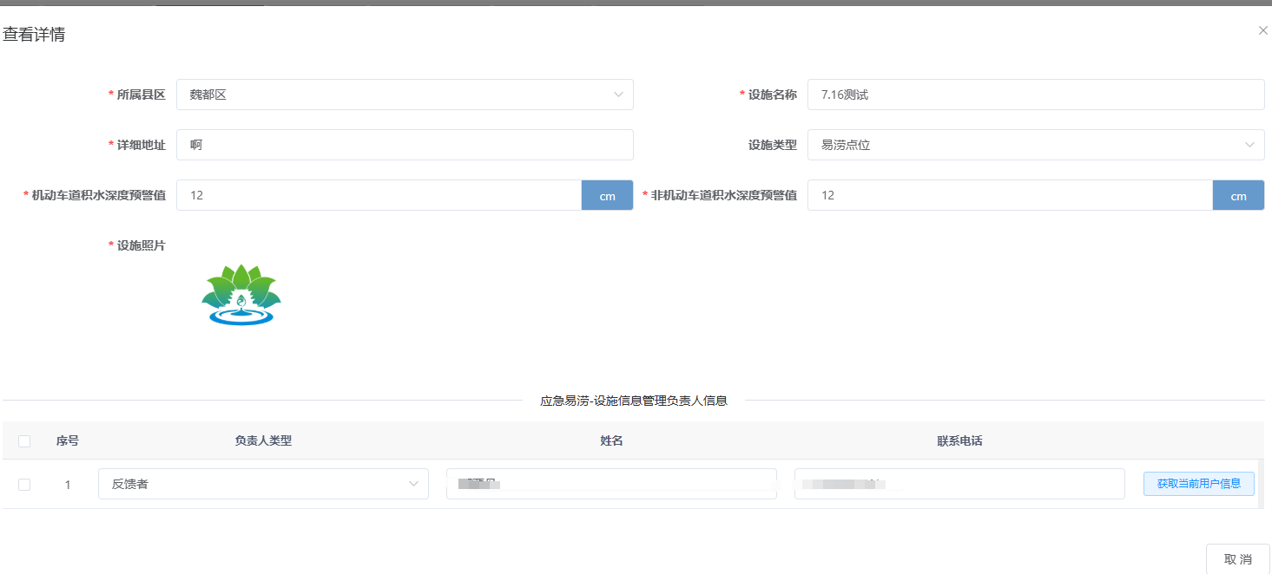​

●设施信息新增
在设施信息管理页面点击 “新增” 按钮，进入设施信息录入页面。页面将显示需要填写的各项信息，包括设施名称、设施类型、所属县区、水位预警、负责人信息等。填写后点击“确定”即可新增完成。
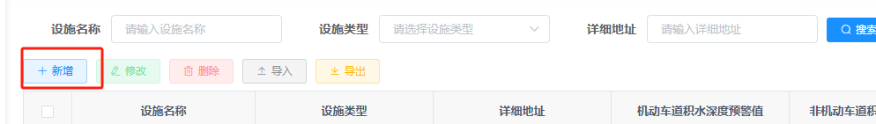
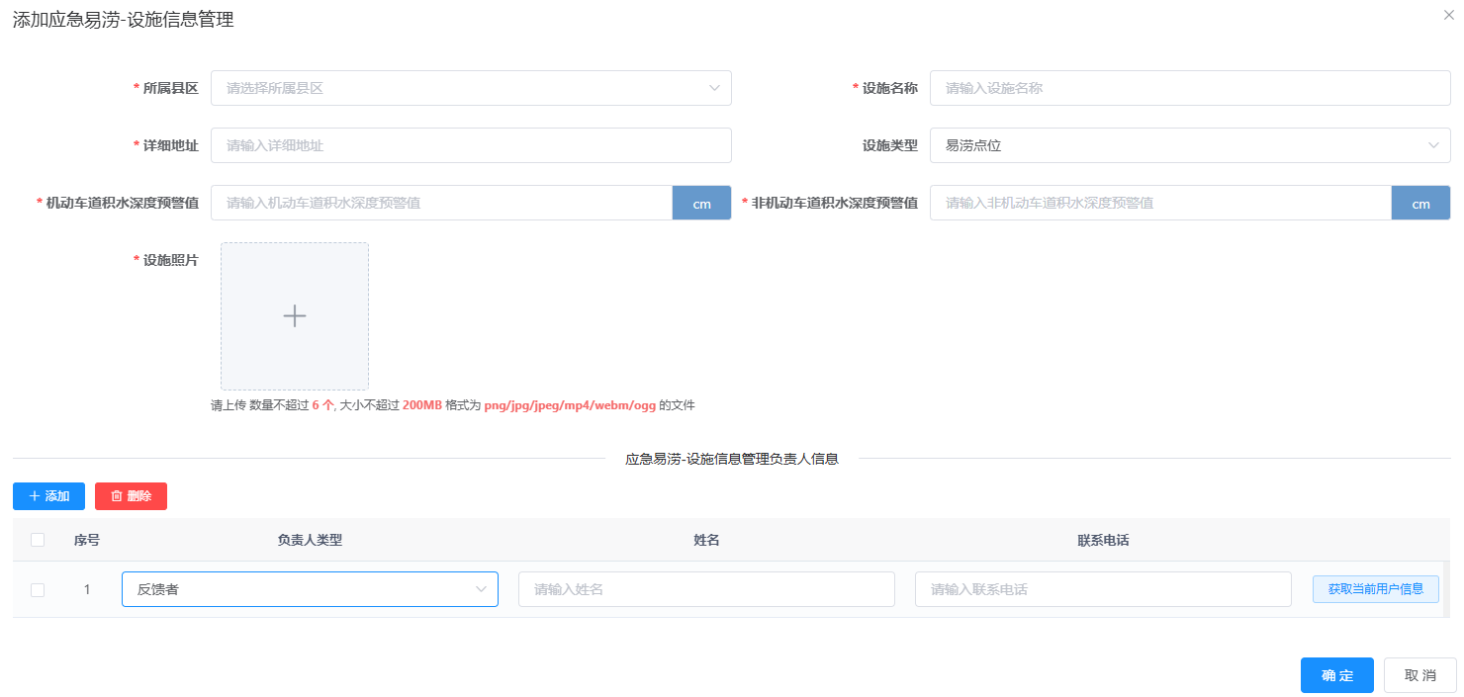

●设施信息修改
在设施信息列表中，找到需要修改的设施，点击其对应的 “修改”按钮，进入信息编辑页面。修改完成后点击 “确定” 按钮，设施信息信息将实时更新。
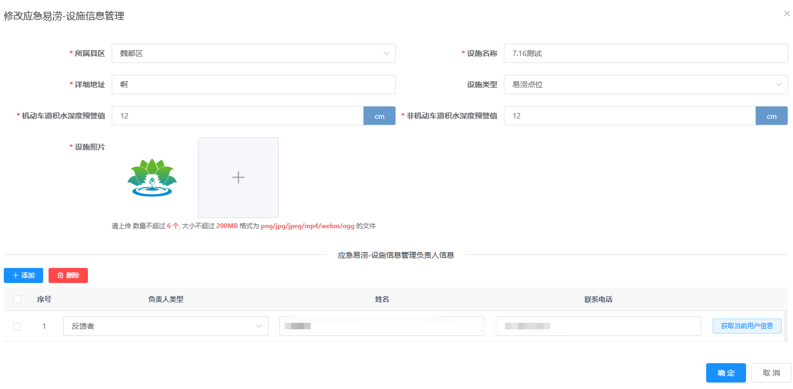

●设施信息删除
对于不再需要在系统中保留的设施，可在操作栏中点击 “删除” 按钮进行删除。删除操作需进行二次确认，以防止误删。删除后，该设施信息将从系统中移除。
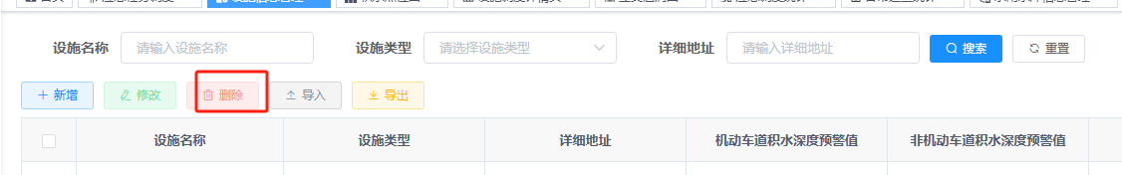

●设施信息导入
管理员可通过 “导入” 功能，下载设施信息导入模版表，按照模版表填写预先整理好的设施信息，将设施信息批量导入。
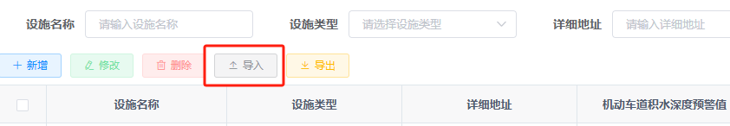
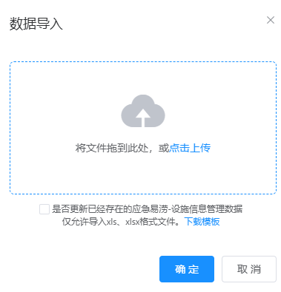

●设施信息导出
管理员可根据需要，将设施信息导出为 Excel 表格。
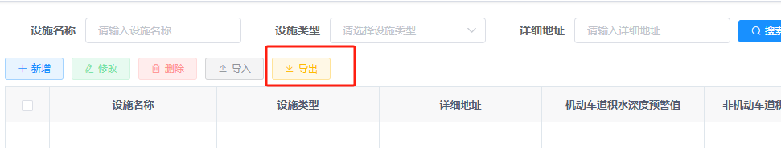

3.1.2反馈者：
设施负责人可查询应急易涝设施。在查询区域可通过多种条件进行查询，如设施名称、积水深度预警值、当前水位线等。​

点击设施的 “详情” 按钮，可查看该设施的详细信息。


3.2积水点位图/立交涵洞图

3.2.1任务派发
管理员可在积水点位图/立交涵洞图页面点击任务派发开启对易涝点位/立交涵洞的应急任务调度。
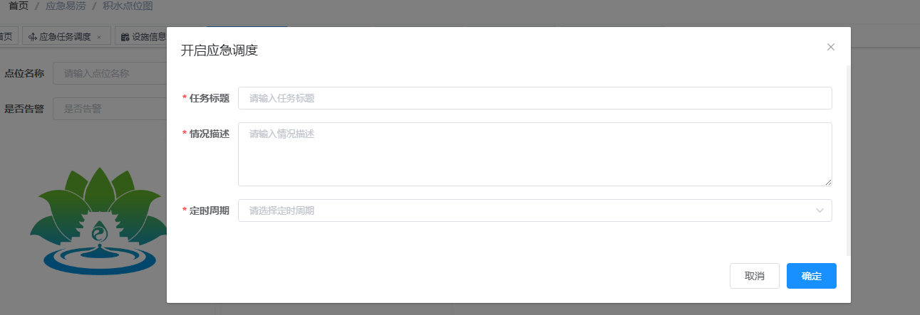

3.2.2设施情况查询
任务开启后管理员可在积水点位图/立交涵洞图页面点击设施查看设施非机动车道积水深度、机动车道积水深度、现场反馈信息等。 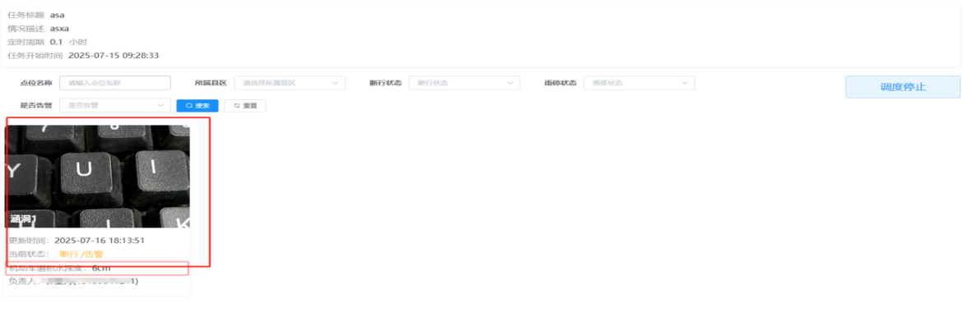
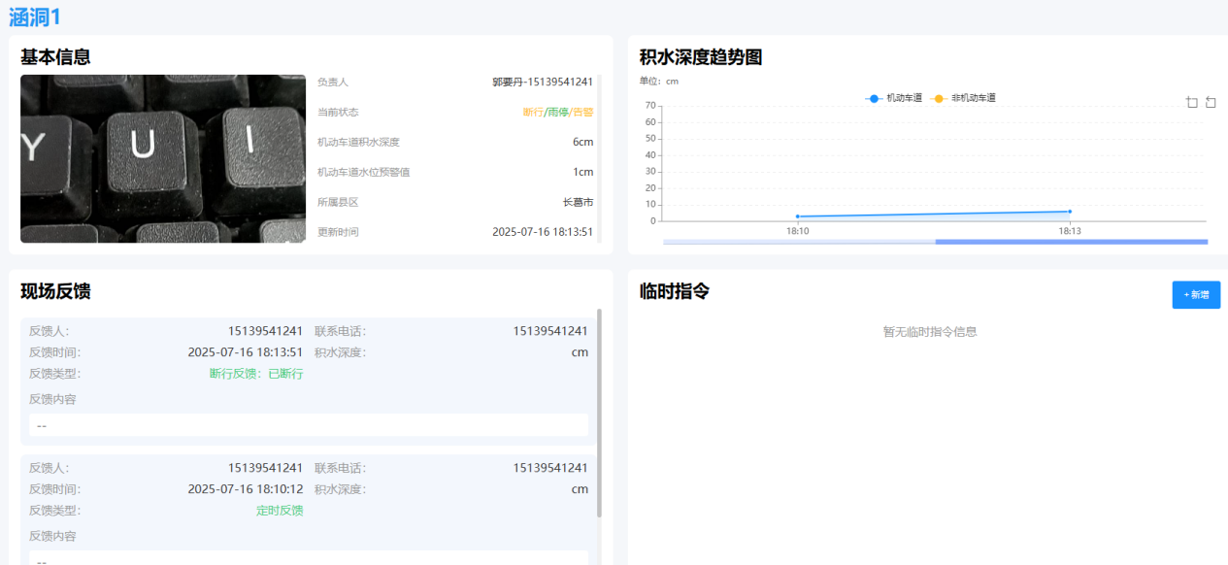

3.2.3临时指令新增
在应急调度任务开启时，管理员可点击临时指令新增对设施派发临时指令。
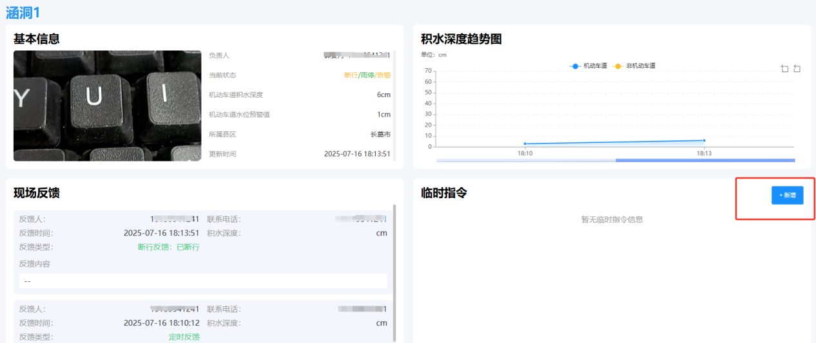
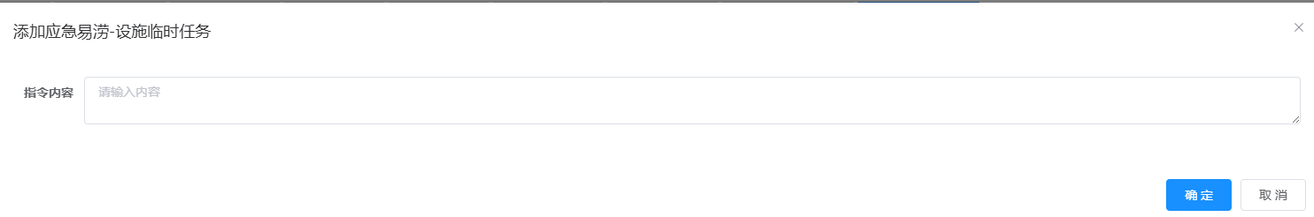

3.2.4调度停止
当汛期结束后管理员可在积水点位图/立交涵洞图点击调度停止结束任务（当有设施反馈的积水不为0时将等待设施积水归0，归0后自动结束任务）。
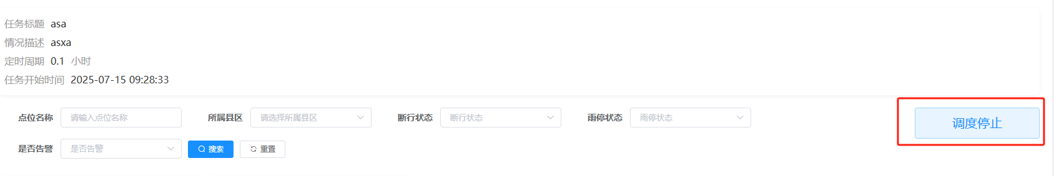

3.3应急任务调度详情查看
管理员可在应急任务调度模块查询各任务的历史反馈信息、积水信息、临时指令信息等。
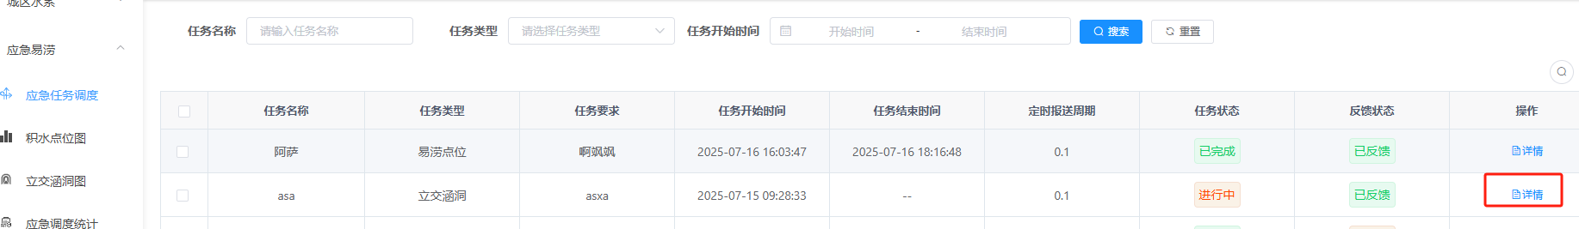
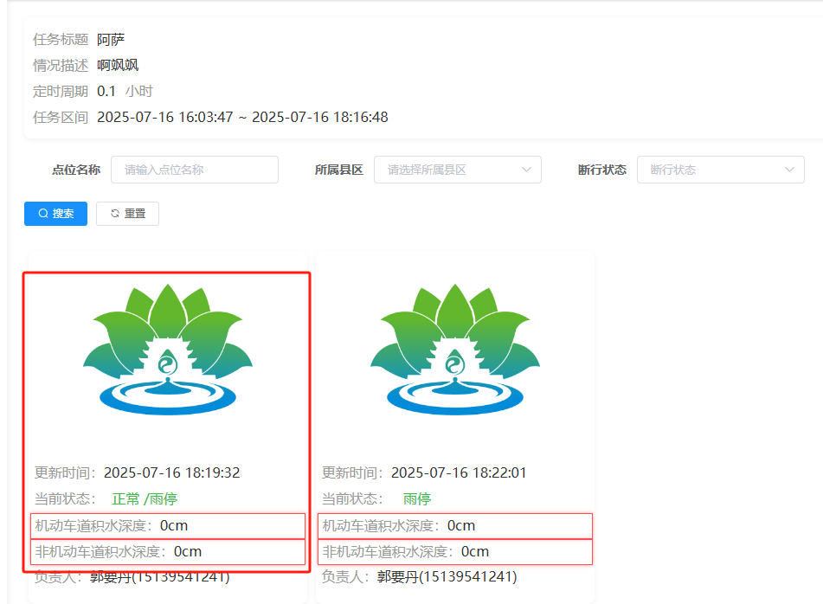
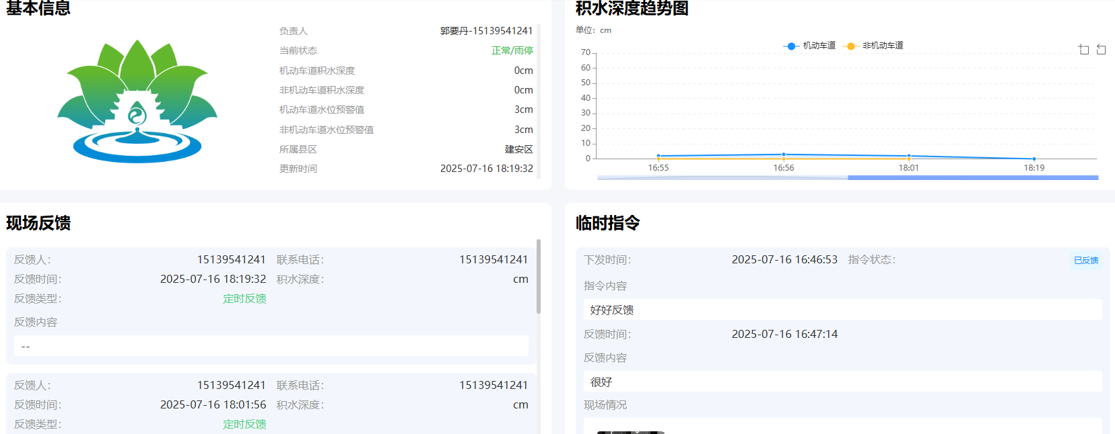
3.4应急调度统计
管理员可选择任务查看改任务期间机动车与非机动车道的积水情况、超出预警的易涝设施/立交涵洞情况、出现断行的设施信息情况、每个时间段区间设施的报送情况数量情况、任务停止后不同时间段水位归零的设施信息等情况。
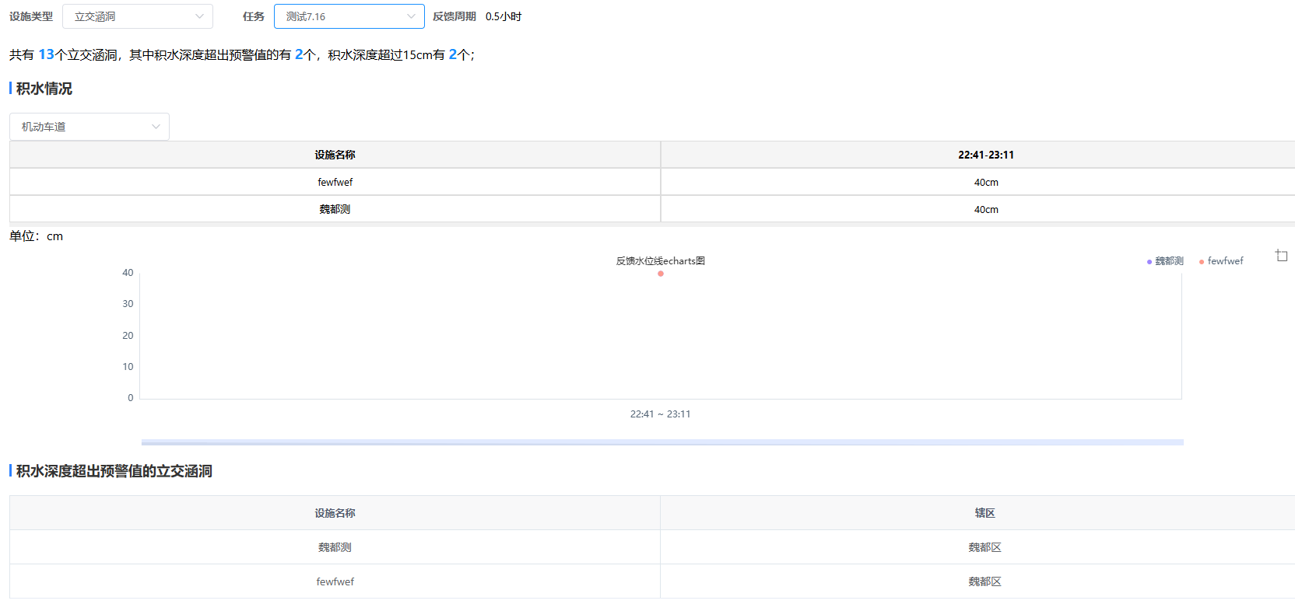
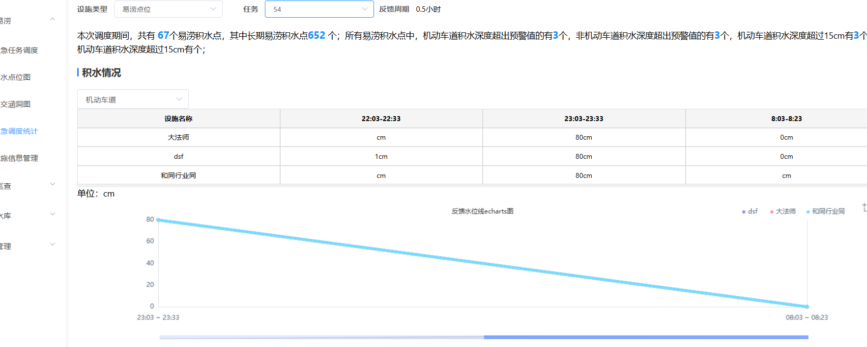
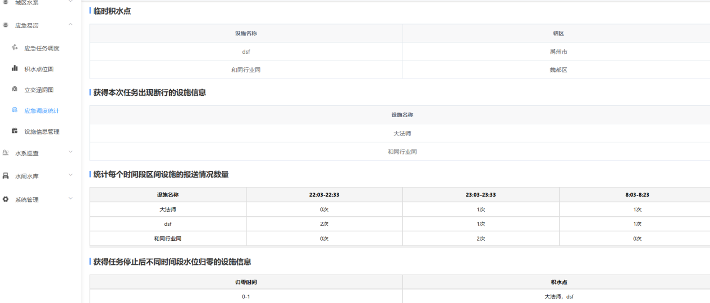
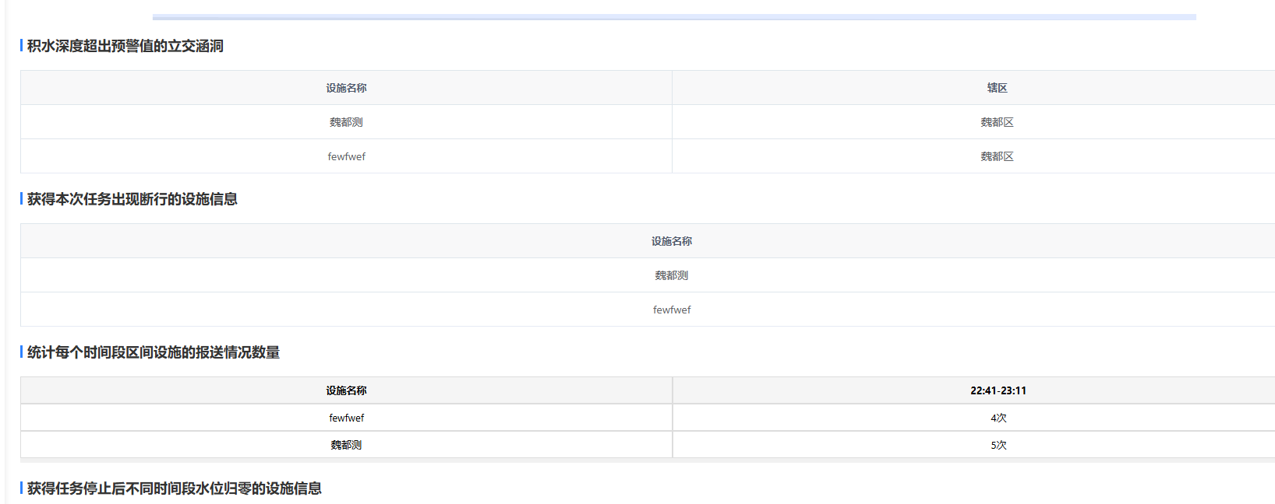

4.水闸水库

4.1水闸水库信息管理
4.1.1管理员

●水闸水库查询
管理员登录系统后，在主界面点击 “水闸水库信息管理” 模块，进入水闸水库信息管理页面。在查询区域可通过多种条件进行查询，如水闸水库名称、所属县区、负责人等。​
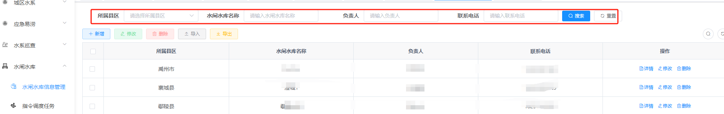
点击列表中某一水闸水库的 “详情” 按钮，可查看详情，通过搜索日期可查看一定时间范围内的水位趋势图。​
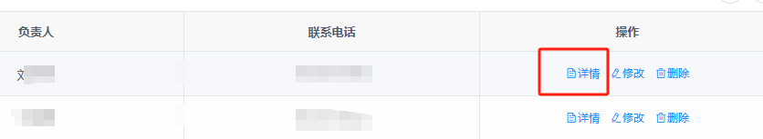
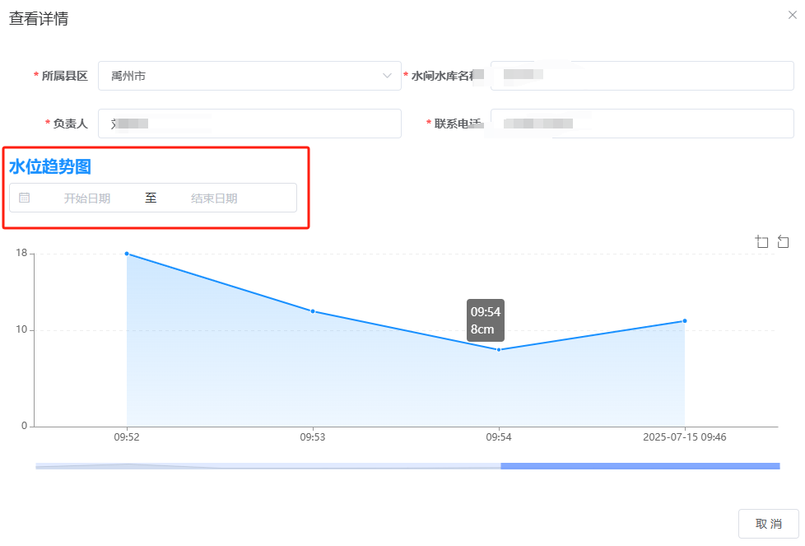

●水闸水库新增
在水闸水库信息管理页面点击 “新增” 按钮，进入水闸水库信息录入页面。页面将显示需要填写的各项信息，包括水闸水库名称、负责人信息等。填写后点击“确定”即可新增完成。新增完成后系统将自动为该水闸水库负责人创建账户。
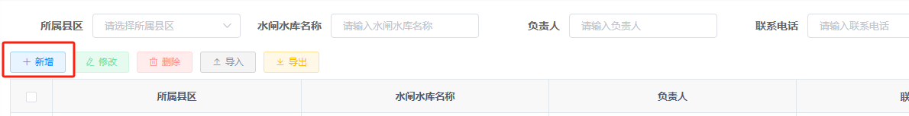
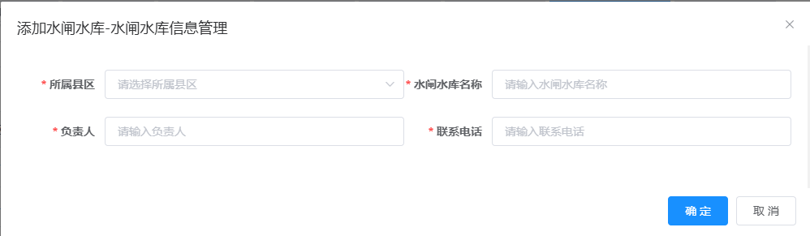

●水闸水库修改
在水闸水库列表中，找到需要修改的闸坝，点击其对应的 “修改” 按钮，进入信息编辑页面。页面将显示该水闸水库当前的各项信息，可对需要修改的内容进行修改，修改完成后点击 “确定” 按钮，水闸水库信息将实时更新。
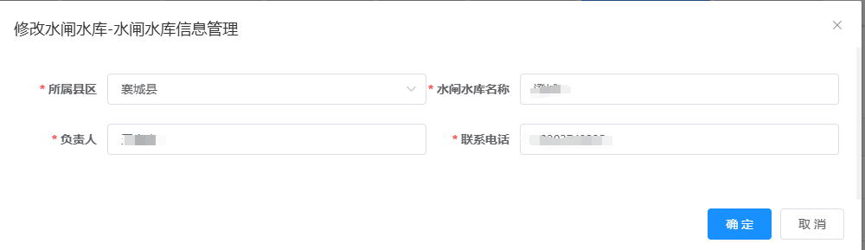

●水闸水库删除
对于不再需要在系统中保留的水闸水库信息，在查询结果列表中找到该水闸水库，操作栏中点击 “删除” 按钮。删除操作需进行二次确认，以防止误删。删除后，该水闸水库信息将从系统中移除。
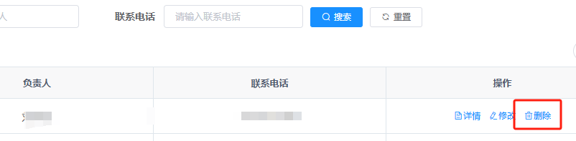
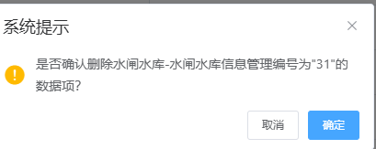

●水闸水库导入
管理员可通过 “导入” 功能，下载水闸水库导入模版表，按照模版表填写预先整理好的水闸水库信息，将水闸水库信息批量导入。
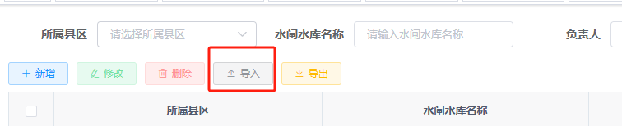
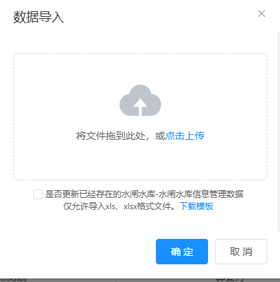

●水闸水库导出
管理员可根据需要，将水闸水库信息导出为 Excel 表格。
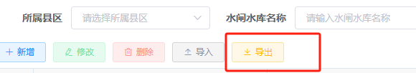

4.1.2反馈者：
水闸水库负责人可在PC端查看水闸水库信息、自己上报的单次指令信息以及周期指令信息。
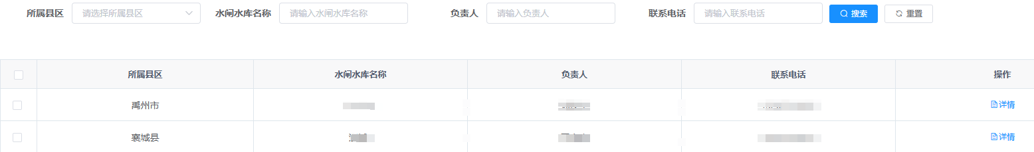
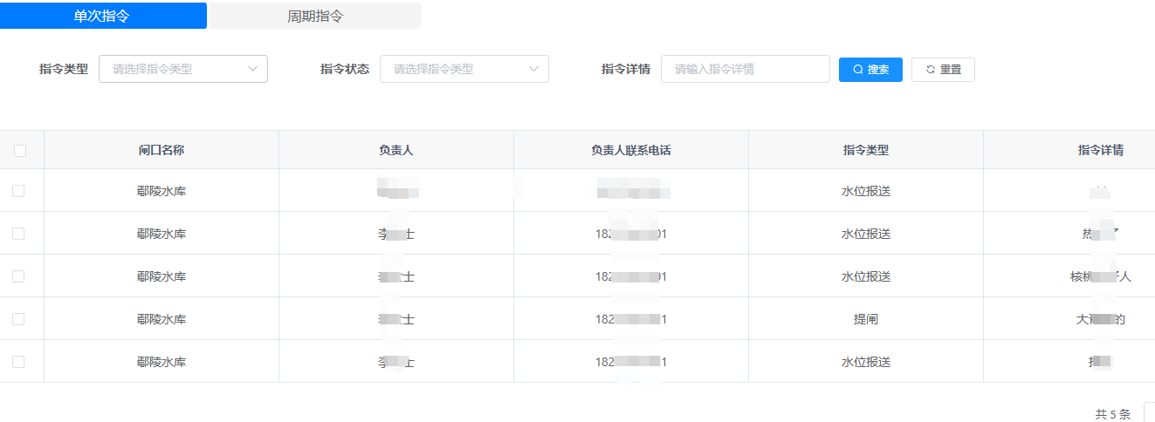
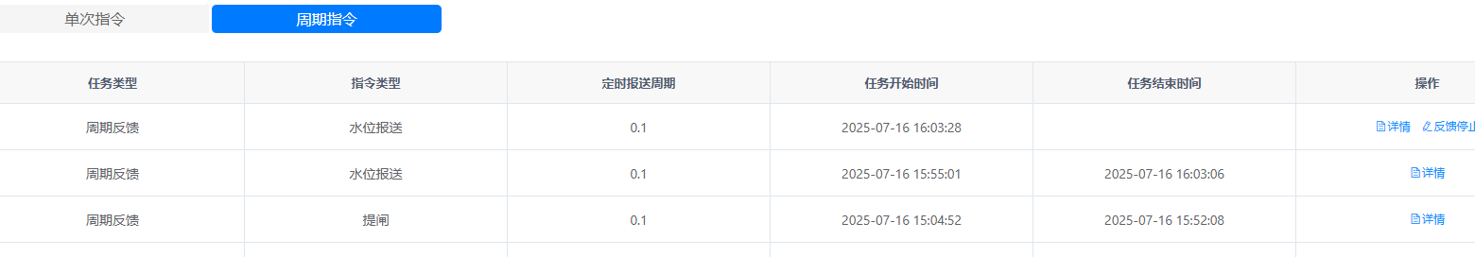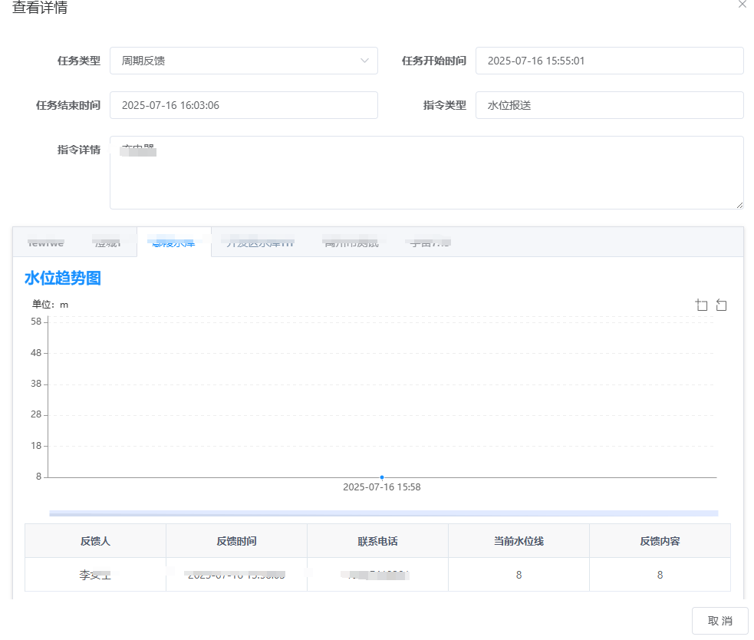

4.2指令调度任务

4.2.1单次指令查询
登录系统后，在主界面点击“指令调度任务”模块，进入管理页面。管理员可在单次指令页面通过查询指令类型、指令详情搜索指令信息。
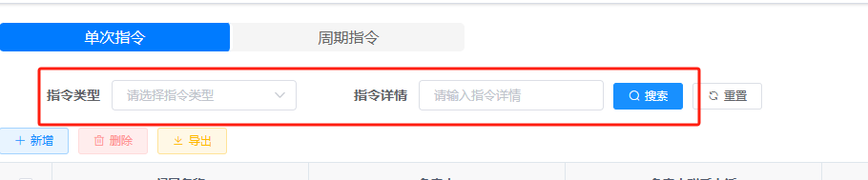
点击列表中某一指令的“详情”按钮，可查看指令详细信息。
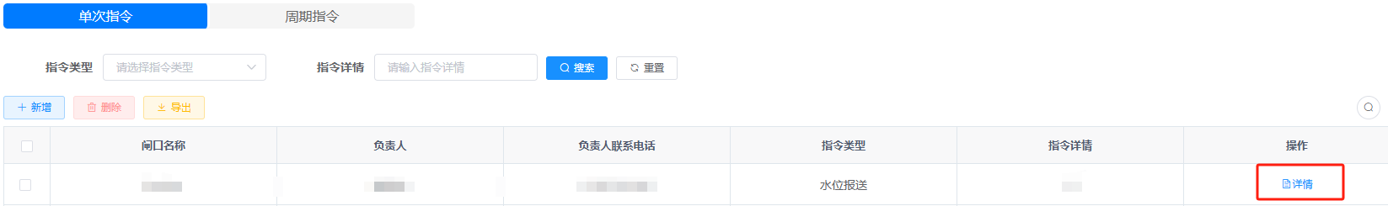
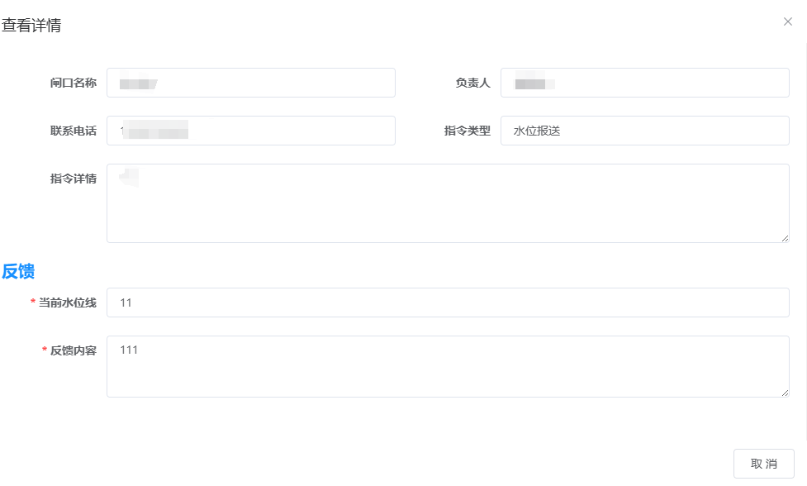

4.2.2单次指令新增
在单次指令管理页面点击 “新增” 按钮，进入单次指令信息录入页面。填写完成后点击确定即可新增完成。

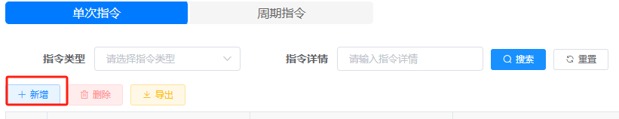
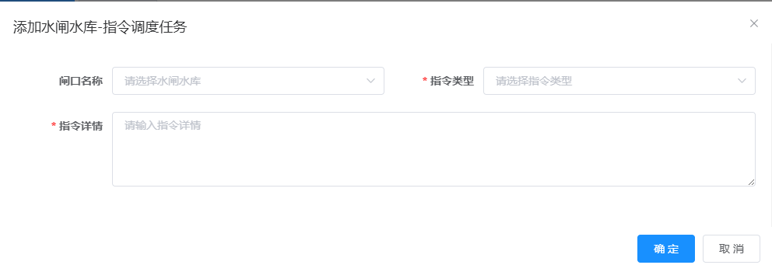

4.2.3单次指令删除
对于未反馈的单次指令，若不再需要在系统中保留，管理员可在查询结果列表中找到该指令，点击 “删除” 按钮。删除操作需进行二次确认，以防止误删。删除后，该指令信息将从系统中移除。
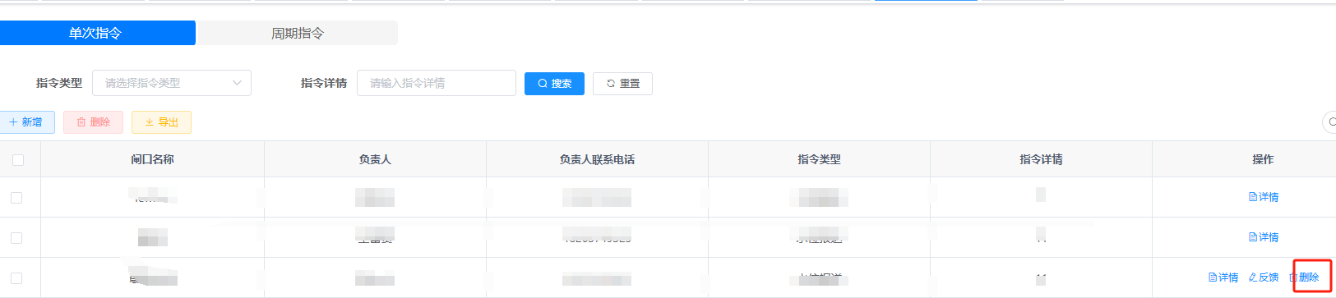
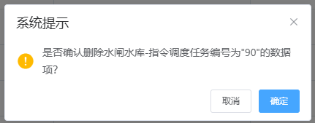

4.2.4单次指令导出
管理员可根据需要，将单次指令信息导出为 Excel 表格。
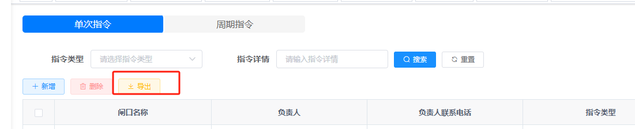

4.2.5周期指令查看
管理员点击指令详情可查看各个水闸水库负责人上报的周期指令信息。
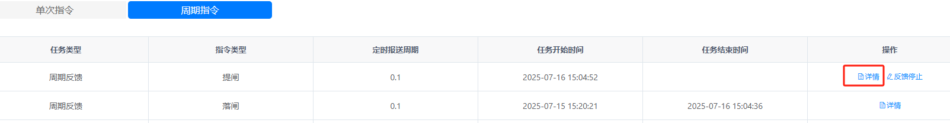
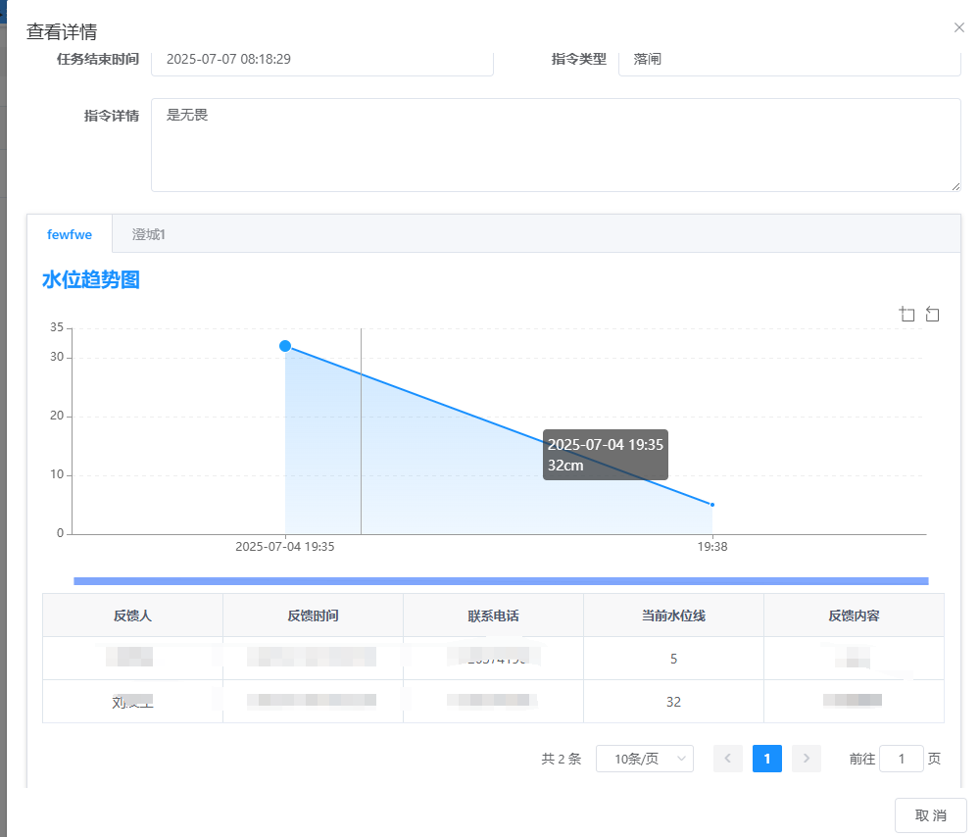

4.2.6周期指令终止
对于未终止的周期指令管理员可在操作栏点击“反馈停止”终止指令。终止指令需二次确认。
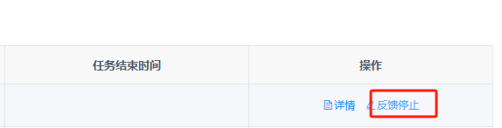
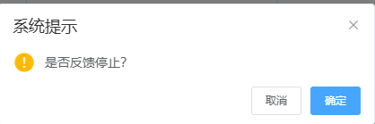

5.水系巡查

5.1日常巡查

5.1.1管理员：
●日常巡查信息查询
管理员可在日常巡查管理页面通过任务状态、管护单位、巡查人等信息查询信息。点击详情可查看具体信息。
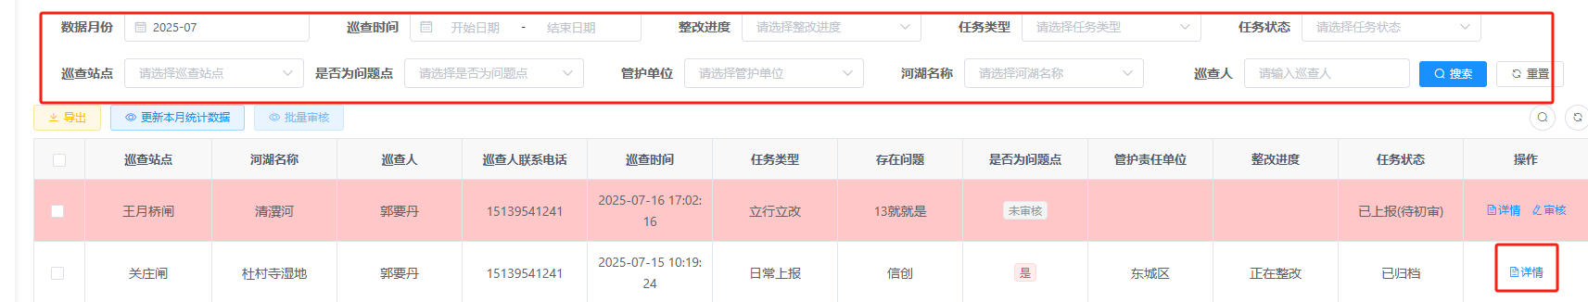
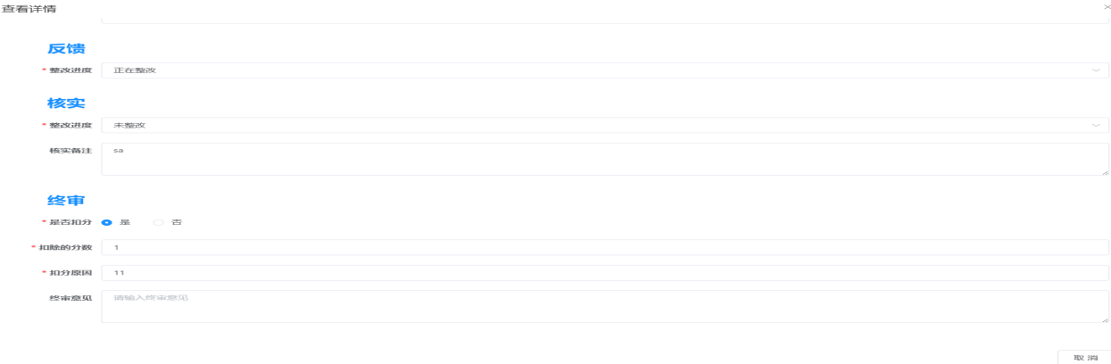
●日常巡查信息导出
管理员可根据需要，将日常巡查信息导出为 Excel 表格。
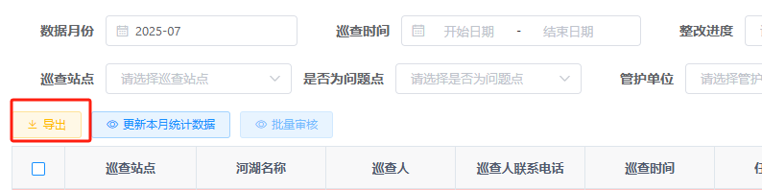

●更新本月统计数据
管理员审核过巡查信息后点击更新本月统计数据可重新计算分数。
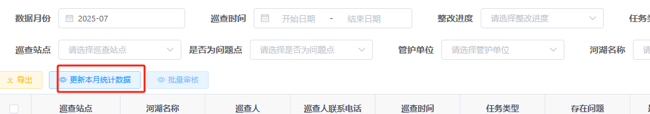

5.1.2反馈者：
●日常巡查新增
水系巡查人员点击新增按钮填写相关信息新增巡查问题。巡查任务类型分为日常上报、立行立改、突发事件三类。
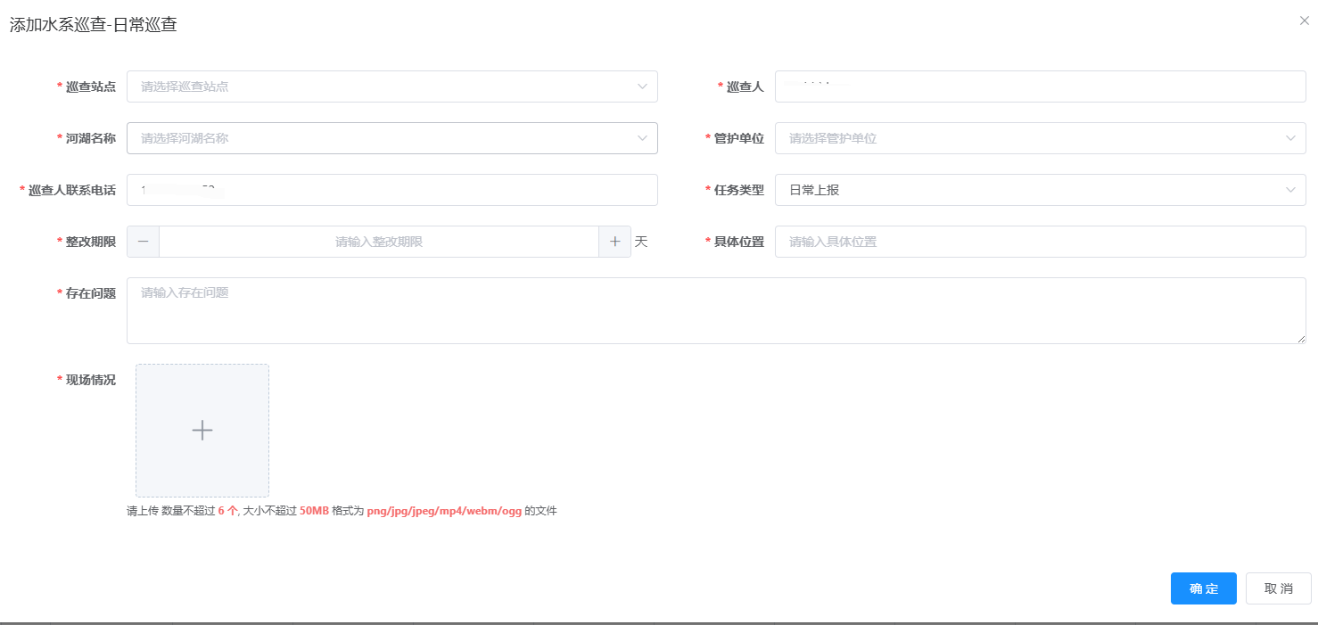
*当任务类型为日常上报时：
问题新增后由管理员点击审核进行初审，判断是否为问题，若选择否则结束任务，选择是则任务流转到对应的管护单位。
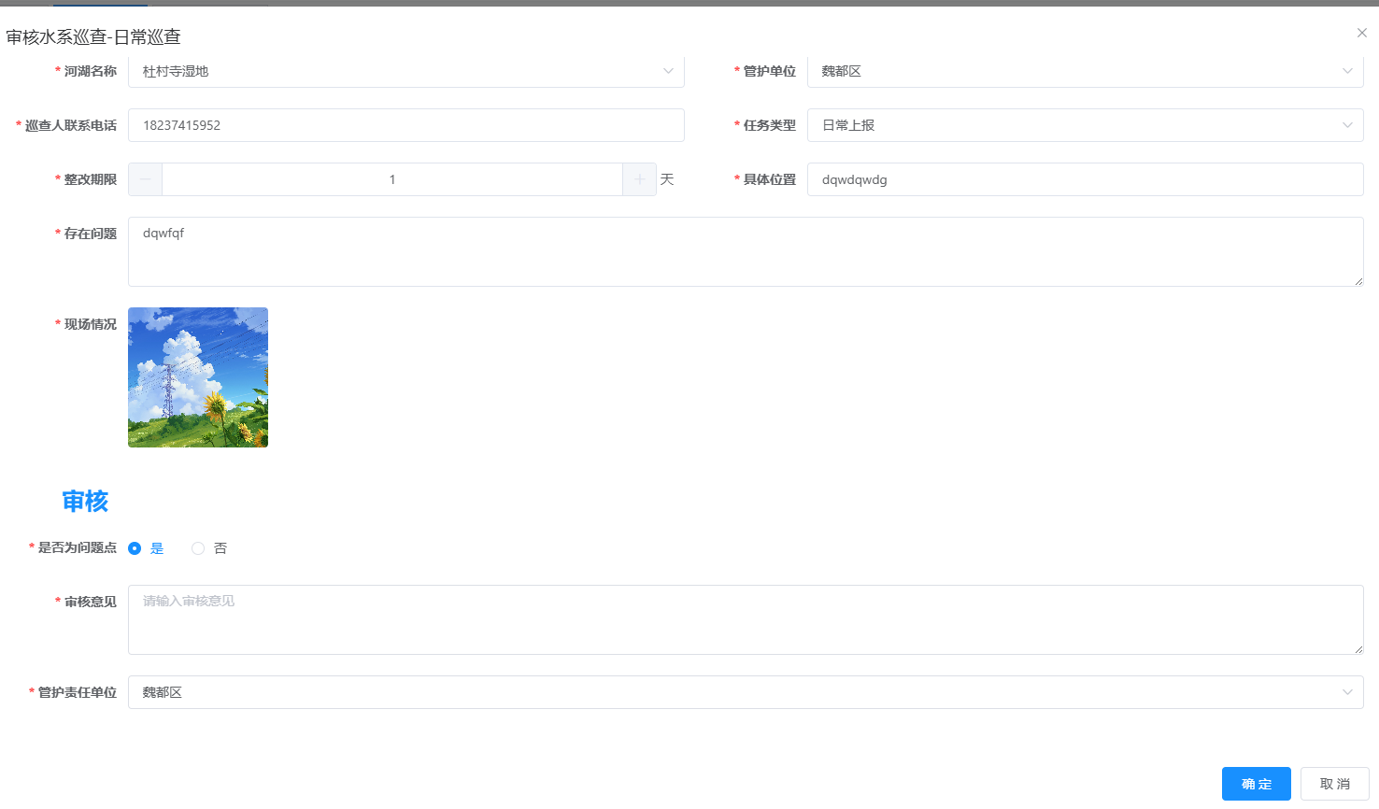
管护单位接到任务后点击反馈对整改情况进行反馈。
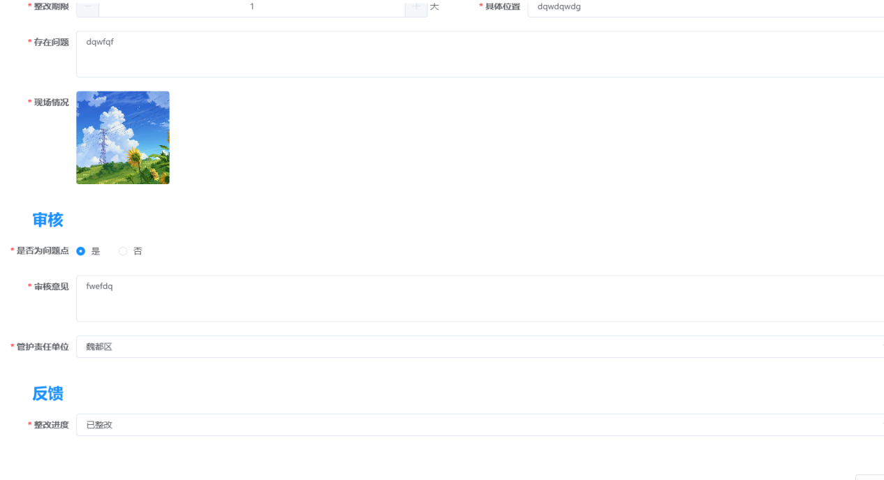
反馈完成后流转至站点负责人进行审核。
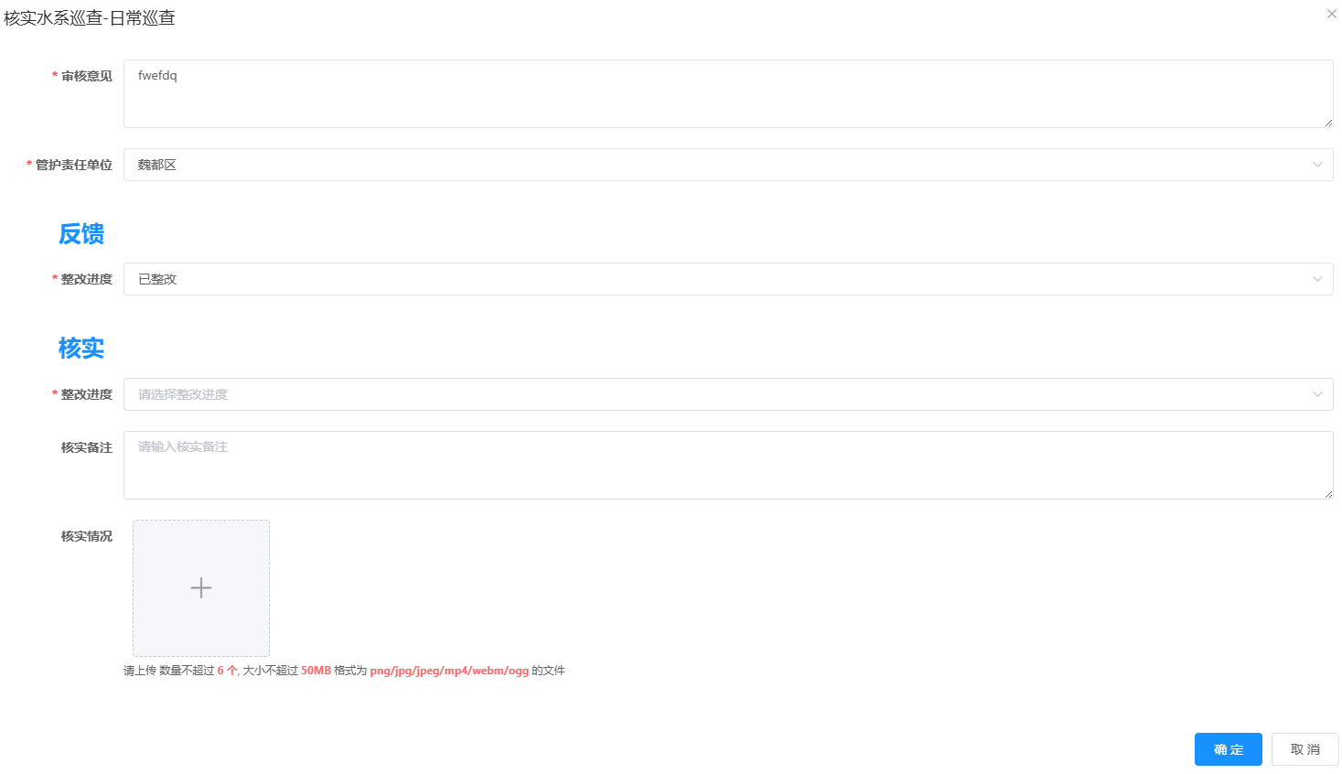
站点负责人审核后流转至管理员进行终审。
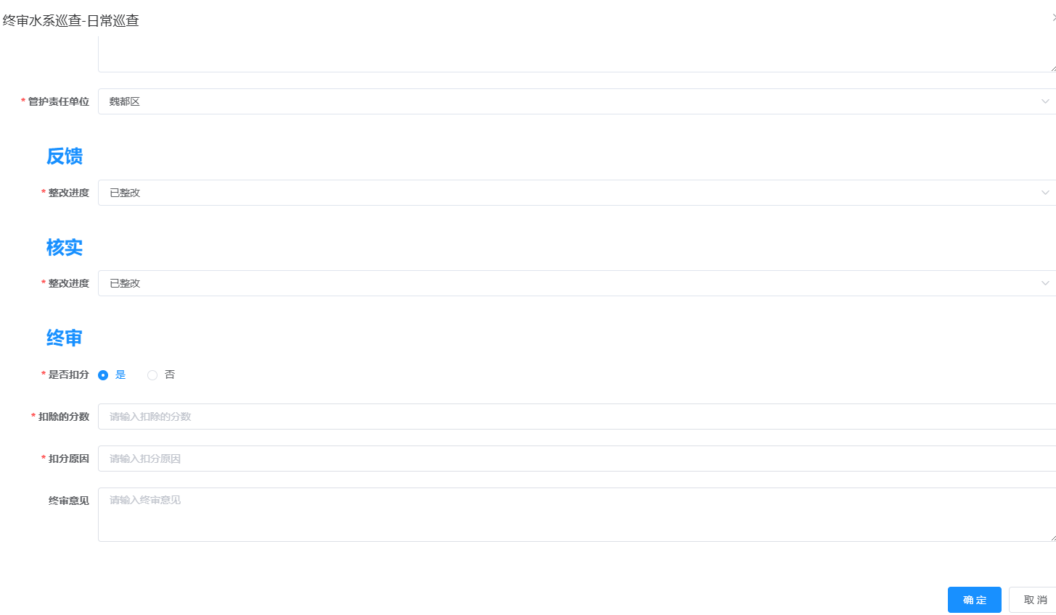
*当任务类型为立行整改时：
问题新增后由管理员点击审核进行初审，判断是否为问题，若选择否则结束任务，选择是则任务流转到对应的管护单位。
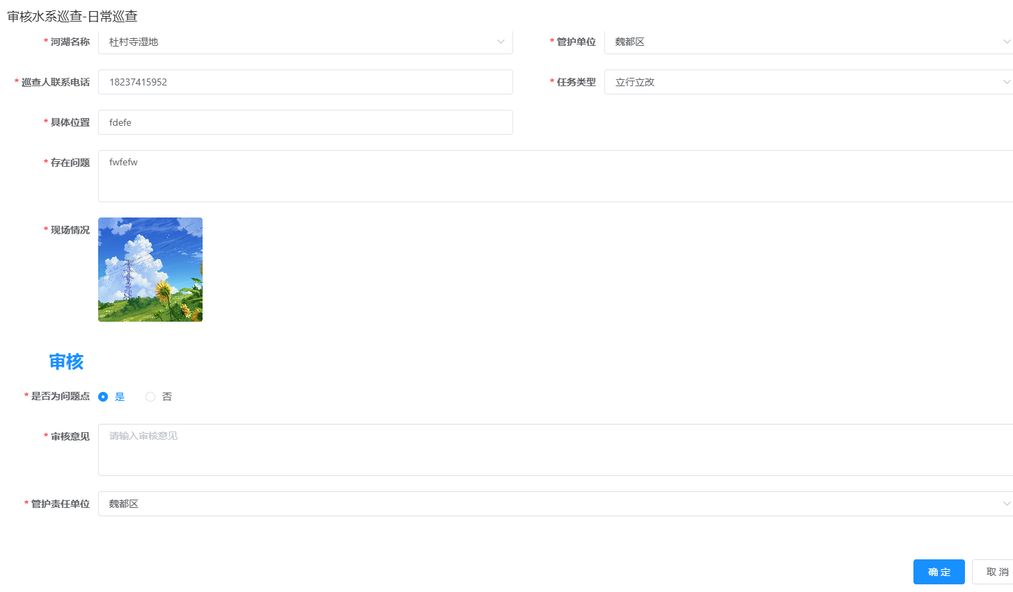
管护单位接到任务后点击反馈对整改情况进行反馈。
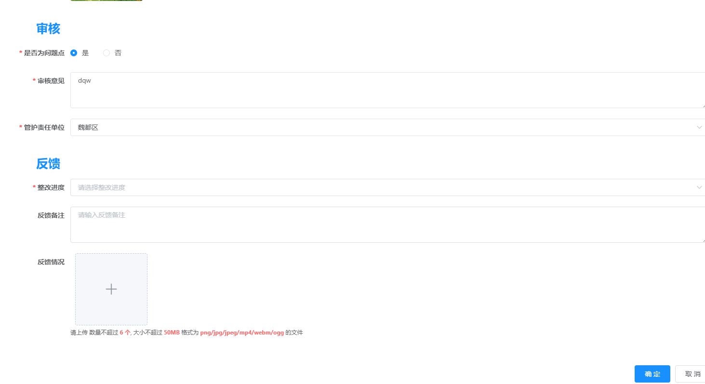
反馈完成后结束任务。
*当任务类型为突发事件时：
问题新增后由管理员点击审核进行初审，判断是否为问题，若选择否则结束任务，选择是则任务流转到对应的管护单位。

管护单位接到任务后点击反馈对整改情况进行反馈。
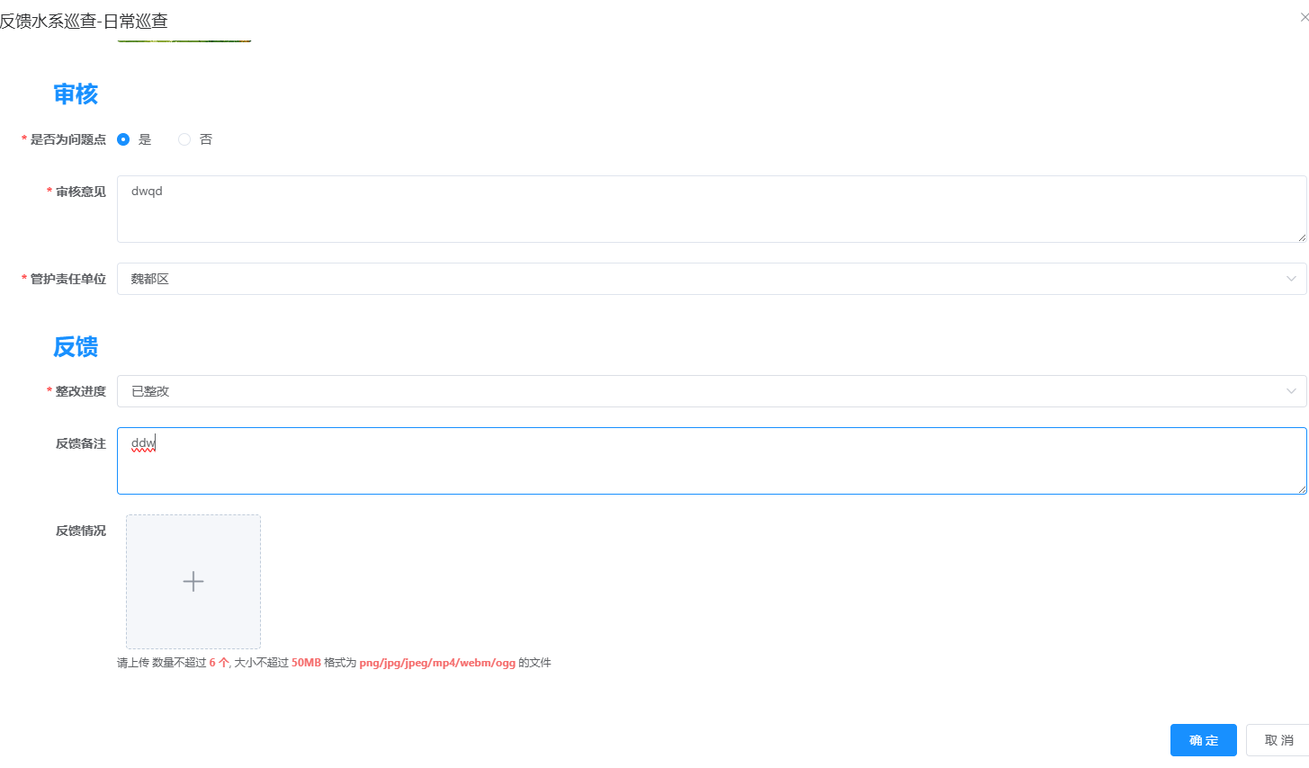
反馈完成后流转至管理员进行终审。
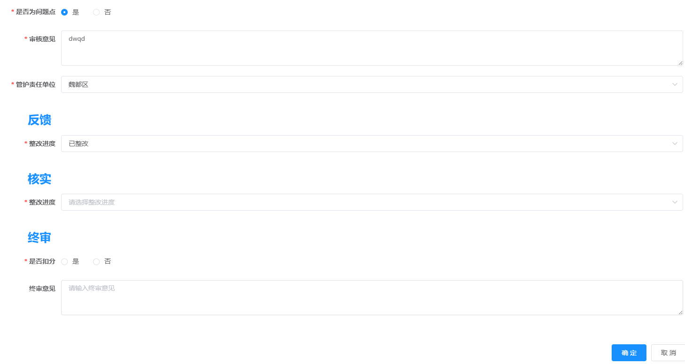

5.2日常巡查统计
管理员可查询日常上报、立行立改、突发事件三类任务的各个河湖的得分情况。
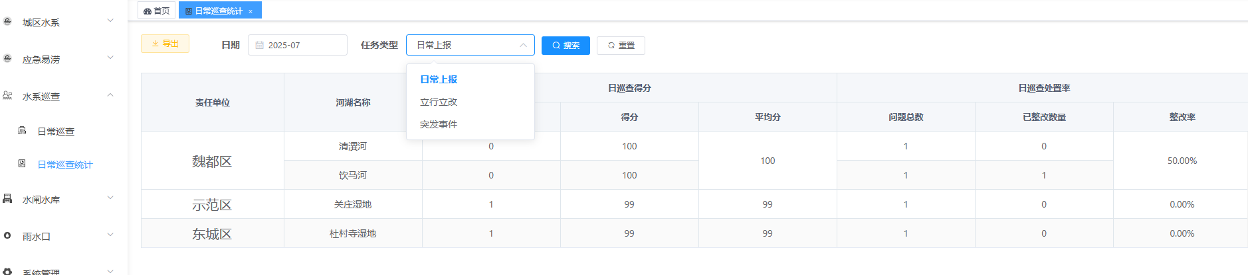

5.3日常巡查新增
水系巡查人员点击新增按钮填写相关信息新增巡查问题。巡查任务类型分为日常上报、立行立改、突发事件三类。

*当任务类型为日常上报时：
问题新增后由管理员点击审核进行初审，判断是否为问题，若选择否则结束任务，选择是则任务流转到对应的管护单位。

若存在多个未审核的任务，管理员可选中进行批量审核。
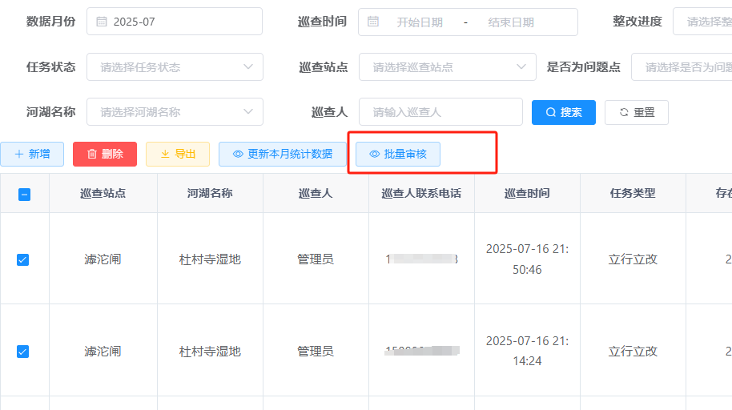
管护单位接到任务后点击反馈对整改情况进行反馈。

反馈完成后流转至站点负责人进行审核。

站点负责人审核后流转至管理员进行终审。

*当任务类型为立行整改时：
问题新增后由管理员点击审核进行初审，判断是否为问题，若选择否则结束任务，选择是则任务流转到对应的管护单位。

管护单位接到任务后点击反馈对整改情况进行反馈。

反馈完成后结束任务。
*当任务类型为突发事件时：
问题新增后由管理员点击审核进行初审，判断是否为问题，若选择否则结束任务，选择是则任务流转到对应的管护单位。

管护单位接到任务后点击反馈对整改情况进行反馈。

反馈完成后流转至管理员进行终审。


6.雨水口

6.1雨水口信息

6.1.1雨水口信息查询
管理员登录系统后，在主界面点击 “雨水口信息” 模块，进入雨水口信息信息管理页面。在查询区域可通过多种条件进行查询，如雨水口编号、县区、名称、负责人等。
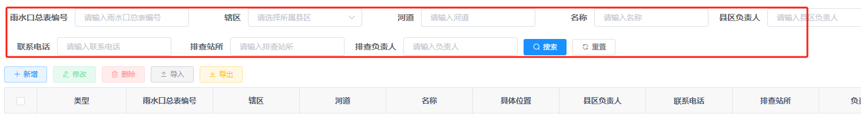​点击列表中某一雨水口的 “详情” 按钮，可查看详情。​
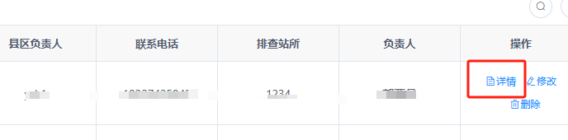
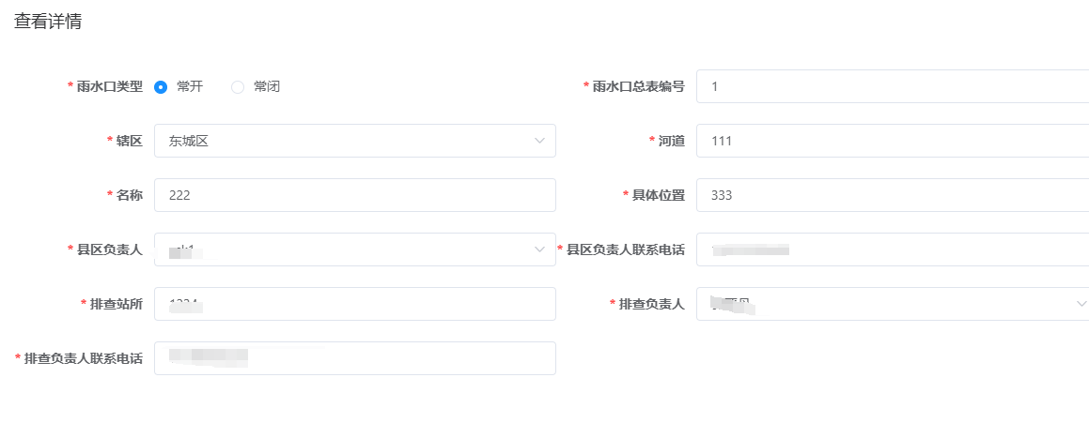

6.1.2雨水口信息新增
在雨水口信息管理页面点击“新增”按钮，进入雨水口信息录入页面。页面将显示需要填写的各项信息，包括雨水口编号、县区、名称、负责人等。填写后点击“确定”即可新增完成。
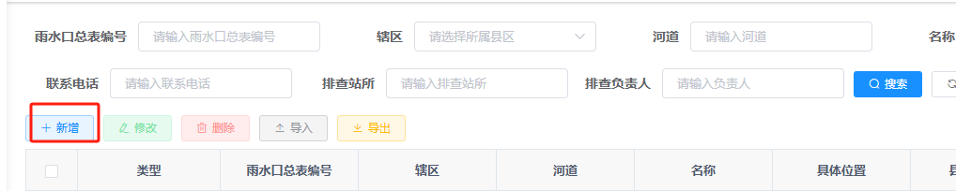
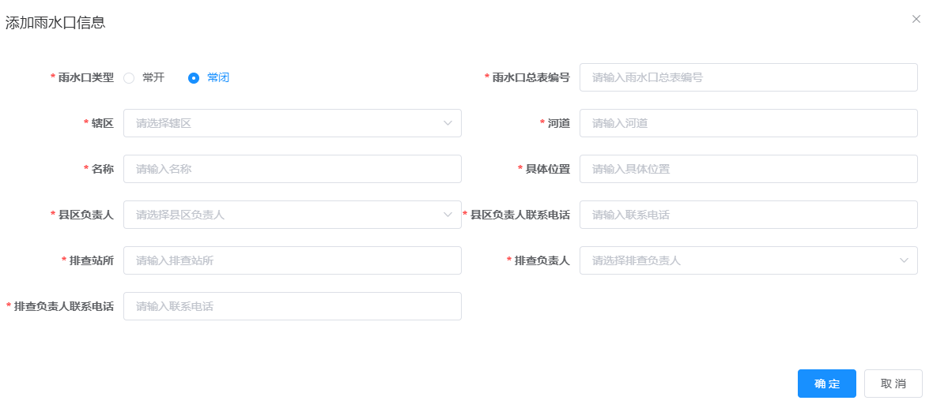

6.1.3雨水口信息修改
在雨水口信息列表中，找到需要修改的雨水口，点击其对应的 “修改” 按钮，进入信息编辑页面。页面将显示该雨水口当前的各项信息，可对需要修改的内容进行修改，修改完成后点击 “确定” 按钮，雨水口信息将实时更新。
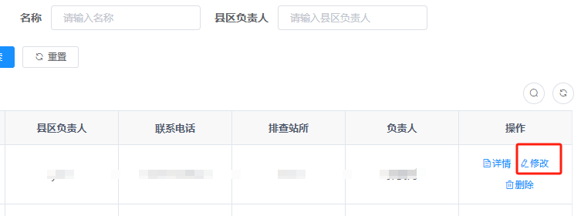
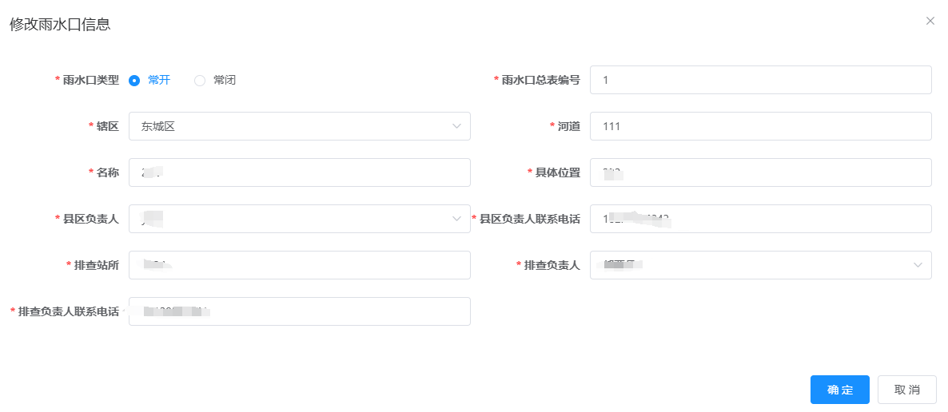

6.1.4雨水口信息删除
对于不再需要的雨水口，管理员可在列表中找到该雨水口，在操作栏中点击 “删除” 按钮进行删除。删除操作需进行二次确认，以防止误删。
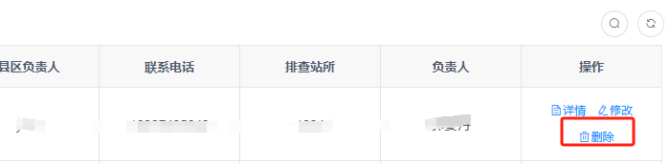
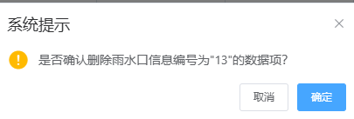

6.1.5雨水口信息导入
管理员可通过 “导入” 功能，下载雨水口导入模版表，按照模版表填写预先整理好的雨水口信息，将雨水口信息批量导入。
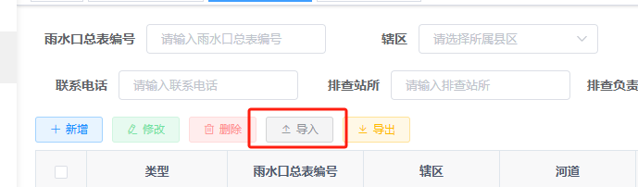
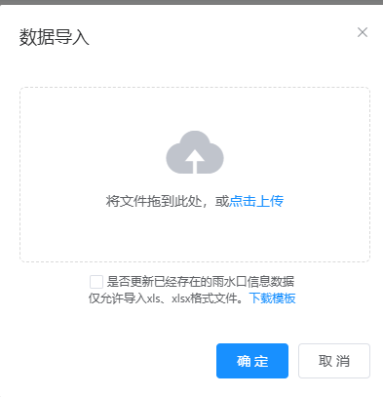

6.1.6雨水口信息导出
管理员可根据需要，将雨水口信息导出为 Excel 表格。
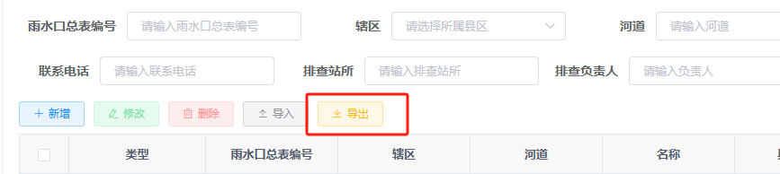

6.2雨水口调度

6.2.1雨水口排查指令新增
管理员可在雨水口调度管理页面点击“新增”按钮，添加雨水口排查指令，当指令类型选择县区时雨水口的县区负责人将会收到指令，当指令类型选择河湖中心时雨水口的排查负责人将会收到指令。填写完成后点击确定即可新增成功。
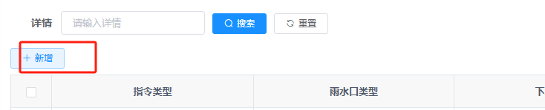
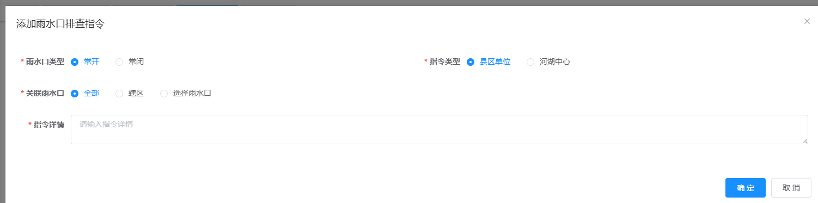

6.2.2雨水口排查指令查询
管理员可通过指令详情搜索雨水口排查指令。
